|  |  |
| --- | --- |
|  | УТВЕРЖДАЮ  Глава муниципального образования «Чебаркульский городской округ»  __________________ М.В.Панарин  «14 »____03____2025г. |
| https://images.vector-images.com/74/chebarkul_city_coa_n4049.gif | |

**СХЕМА ВОДОСНАБЖЕНИЯ И ВОДООТВЕДЕНИЯ**

**МУНИЦИПАЛЬНОГО ОБРАЗОВАНИЯ "ЧЕБАРКУЛЬСКИЙ ГОРОДСКОЙ ОКРУГ"  
НА ПЕРИОД С 2018 ГОДА ДО 2030 ГОДА**

**(АКТУАЛИЗАЦИЯ СХЕМЫ ВОДОСНАБЖЕНИЯ И ВОДООТВЕДЕНИЯ НА 2026 ГОД)   
КНИГА 2** «**ВОДООТВЕДЕНИЕ**»

Муниципальный контракт

от 23.07.2018г. № 0369300008418000234-0271068-01

Разработчик: ООО «Диагностика и

Энергоэффективность»

**г. Чебаркуль  
2025 год**

|  |  |
| --- | --- |
|  | УТВЕРЖДАЮ  Глава муниципального образования «Чебаркульский городской округ»  ___________________ М.В.Панарин  «14»______03____2025г. |

**СХЕМА ВОДОСНАБЖЕНИЯ И ВОДООТВЕДЕНИЯ**

**МУНИЦИПАЛЬНОГО ОБРАЗОВАНИЯ "ЧЕБАРКУЛЬСКИЙ ГОРОДСКОЙ ОКРУГ"  
НА ПЕРИОД С 2018 ГОДА ДО 2030 ГОДА**

**(АКТУАЛИЗАЦИЯ СХЕМЫ ВОДОСНАБЖЕНИЯ И ВОДООТВЕДЕНИЯ НА 2026 ГОД)**

**КНИГА 2** «**ВОДООТВЕДЕНИЕ**»

Муниципальный контракт

от 23.07.2018г. № 0369300008418000234-0271068-01

Разработчик: ООО «Диагностика и

Энергоэффективность»

**г. Чебаркуль**

**2025 год**

Оглавление

|  |  |  |
| --- | --- | --- |
| 1 | Схема водоотведения | 8 |
| 1.1 | Существующее положение в сфере водоотведения Чебаркульского городского округа | 8 |
| 2 | Описание структуры системы ВОДООТВЕДЕНИЯ | 9 |
| 2.1 | Централизованная система водоотведения города Чебаркуль | 9 |
| 2.2 | Централизованная система водоотведения курортной зоны | 10 |
| 3 | Описание результатов технического обследования | 15 |
| 3.1 | Очистные сооружения зоны г.Чебаркуль | 15 |
| 3.2 | Очистные сооружения курортной зоны | 15 |
| 3.3 | Описание технологических зон водоотведения | 18 |
| 3.4 | Описание технической возможности утилизации осадков сточных вод | 19 |
| 3.5 | Описание состояния и функционирования канализационных коллекторов и сетей | 20 |
| 3.5.1 | Система водоотведения города Чебаркуль. | 20 |
| 3.5.2 | Система водоотведения курортной зоны. | 21 |
| 3.6 | Оценка безопасности и надежности объектов централизованной системы водоотведения и их управляемости | 23 |
| 3.7 | Оценка воздействия сбросов сточных вод через централизованную систему водоотведения на окружающую среду | 25 |
| 3.7.1 | Оценка воздействия объектов централизованной системы водоотведения на атмосферный воздух и характеристика источников выброса загрязняющих веществ | 25 |
| 3.7.2 | Оценка шумового воздействия объектов централизованной системы водоотведения на окружающую среду | 25 |
| 3.7.3 | Оценка воздействия объектов централизованной системы водоотведения на земельные ресурсы и почвенный покров | 26 |
| 3.7.4 | Оценка воздействия объектов централизованной системы водоотведения на окружающую среду при образовании и складировании отходов | 26 |
| 3.7.5 | Оценка воздействия объектов централизованной системы водоотведения на поверхностные и подземные воды | 26 |
| 3.8 | Описание территорий муниципального образования, не охваченных централизованной системой водоотведения | 34 |
| 3.9 | Описание существующих технических и технологических проблем системы водоотведения поселения, городского округа | 34 |
| 4 | Балансы сточных вод в системе водоотведения | 35 |
| 4.1 | Баланс поступления сточных вод в централизованную систему водоотведения и отведения стоков по технологическим зонам водоотведения | 35 |
| 4.2 | Оценка фактического притока неорганизованного стока (сточных вод, поступающих по поверхности рельефа местности) по технологическим зонам водоотведения | 35 |
| 4.3 | Сведения об оснащенности зданий, строений, сооружений приборами учета принимаемых сточных вод и их применении при осуществлении коммерческих расчетов | 36 |
| 4.4 | Результаты ретроспективного анализа | 36 |
| 4.5 | Прогнозные балансы | 37 |
| 5 | Прогноз объема сточных вод | 39 |
| 5.1 | Сведения о фактическом и ожидаемом поступлении сточных вод в централизованную систему водоотведения | 39 |
| 5.2 | Описание структуры централизованной системы водоотведения (эксплуатационные и технологические зоны) | 40 |
| 5.3 | Расчет требуемой мощности очистных сооружений | 40 |
| 5.4 | Результаты анализа гидравлических режимов | 40 |
| 5.5 | Анализ резервов производственных мощностей | 41 |
| 6 | Предложения по строительству, реконструкции и модернизации | 42 |
| 6.1 | Основные направления, принципы, задачи и плановые значения показателей развития централизованной системы водоотведения | 42 |
| 6.2 | Перечень основных мероприятий по реализации схем водоотведения с разбивкой по годам, включая технические обоснования этих мероприятий | 44 |
| 6.3 | Технические обоснования основных мероприятий по реализации схем водоотведения | 52 |
| 6.3.1 | Обеспечение надежности отведения сточных вод между технологическими зонами сооружений водоотведения | 52 |
| 6.3.2 | Организация централизованного водоотведения на территориях, где оно отсутствует | 52 |
| 6.3.3 | Сокращение сбросов и организация возврата очищенных сточных вод на технические нужды. | 52 |
| 6.4 | Сведения о вновь строящихся, реконструируемых и предлагаемых к выводу из эксплуатации объектах централизованной системы водоотведения | 53 |
| 6.5 | Сведения о развитии систем диспетчеризации | 53 |
| 6.6 | Описание вариантов маршрутов прохождения трубопроводов (трасс) | 54 |
| 6.7 | Границы и характеристики охранных зон сетей и сооружений централизованной системы водоотведения | 55 |
| 6.8 | Границы планируемых зон размещения объектов централизованной системы водоотведения | 55 |
| 6.9 | Экологические аспекты мероприятий по строительству и реконструкции объектов централизованной системы водоотведения | 55 |
| 6.9.1 | Сведения о мероприятиях по снижению сбросов загрязняющих веществ | 55 |
| 6.9.2 | Сведения о применении методов, безопасных для окружающей среды, при утилизации осадков сточных вод | 56 |
| 7 | Оценка потребности в капитальных вложениях | 58 |
| 8 | Целевые значения показателей развития централизованной системы водоотведения | 62 |
| 9 | Перечень выявленных бесхозяйных объектов | 65 |
| 10 | СПИСОК ЛИТЕРАТУРЫ | 70 |

Введение

Схема водоснабжения и водоотведения в административных границах муниципального образования «Чебаркульский городской округ» (далее – городской округ), включает в себя г. Чебаркуль, включая поселки Мисяш и Лесхоз, санаторий «Каменный цветок», **санаторий «Чебаркуль»**, а также объекты курортной зоны озер Большой Кисегач, Еловое и Теренкуль. Актуализированная редакция схемы водоснабжения и водоотведения, на период c 2018 г. по 2030 г. разработана на основании следующих документов:

1. Утвержденной схемы водоснабжения и водоотведения Чебаркульского городского округа Челябинской области на период 2015 – 2030 годы;
2. Документов территориального планирования, включающие в себя:

* Схема территориального планирования Челябинской области (утверждена постановлением Правительства Челябинской области № 389-П от 24.11.2008 г.);
* Генеральный план Чебаркульского городского округа Челябинской области (утвержден решением Собрания депутатов Чебаркульского городского округа 3 созыва № 883 от 12.01.2010 г.).

1. Документы градостроительного зонирования, включающие в себя:

* Правила землепользования и застройки муниципального образования Чебаркульский городской округ в новой редакции (утверждены решением Собрания депутатов Чебаркульского городского округа № 448 от 04.09.2012 г. с внесением ряда дополнений и изменений, утвержденных решениями Собрания депутатов Чебаркульского городского округа).

1. Документы по планировке территории, включающие в себя:

* Проект планировки 3-го микрорайона в границах улиц Карпенко – 9 Мая – Октябрьская – Крылова – Мичурина в г. Чебаркуль (корректировка проекта планировки утверждена постановлением администрации Чебаркульского городского округа Челябинской области № 208 от 18.03.2013 г.);
* Проект планировки территории 4-го микрорайона г.Чебаркуль (утвержден постановлением администрации Чебаркульского городского округа Челябинской области № 976 от 25.11.2009г., корректировка проекта планировки утверждена постановлением администрации Чебаркульского городского округа Челябинской области № 735 от 01.09.2016 г.);
* Схема планировки юго-западной части микрорайона «Куйбышевский» г. Чебаркуль Челябинской области (утверждена решением Главы Чебаркульского городского округа от 04.03.2013 г. №165);
* Схема межевания микрорайона «Южный» г. Чебаркуль Челябинской области (утверждена решением Главы Чебаркульского городского округа от 26.07.2011 г. №706).
* Проект планировки и проект межевания территории для размещения инженерной инфраструктуры в районе улиц Больничная - Колхозная, включая территорию историко - этнографического комплекса «Крепость при озере Чебаркуль» в городе Чебаркуль Челябинской области (утверждена постановлением Главы Чебаркульского городского округа № 806 от 26.09.2016г.).
* Проект планировки территории курорта Кисегач в границах, утвержденных постановлением Губернатора Челябинской области от 05.06.2008 г. № 185 (утвержден постановлением администрации Чебаркульского городского округа Челябинской области № 392 от 01.06.2017г.).

1. Нормативы градостроительного проектирования:

* Нормативы градостроительного проектирования Чебаркульского городского округа Челябинской области (утверждены решением собрания депутатов Чебаркульского городского округа Челябинской области №866 от 02.12.2014 г.);
* Региональные нормативы градостроительного проектирования Челябинской области (утверждены приказом Министерства строительства, инфраструктуры и дорожного хозяйства Челябинской области №496 от 05.11.2014 г.).

1. Инвестиционные программы, программы социально-экономического развития и стратегического прогнозирования, включающие в себя:

* Стратегия социально-экономического развития Чебаркульского городского округа до 2020 года (утверждена постановлением Администрации Чебаркульского городского округа Челябинской области №920 от 07.10.2013 г.);
* Муниципальная целевая программа «Модернизация систем водоснабжения и водоотведения муниципальной собственности города Чебаркуля на 2010-2011 годы» (постановление Администрации Чебаркульского городского округа Челябинской области об изменениях №1309 от 30.12.2011 г.);
* Муниципальная целевая программа «Модернизация объектов коммунальной инфраструктуры МО «Чебаркульский городской округ» на 2012-2014 годы» (утверждена постановлением Администрации Чебаркульского городского округа Челябинской области №1002 от 14.11.2011 г.);
* Муниципальная целевая программа «Противопожарное водоснабжение» по МО «Чебаркульский городской округ» на 2012-2014 годы» (утверждена постановлением Администрации Чебаркульского городского округа Челябинской области №1000 от 14.11.2011 г.);
* Муниципальная целевая Программа «Чистая вода» в МО «Чебаркульский городской округ» на 2010 – 2020 гг. (утверждена решением собрания депутатов Чебаркульского городского округа Челябинской области №54 от 15.06.2010 г.);
* Программа «Комплексное развитие систем коммунальной инфраструктуры Чебаркульского городского округа на 2011-2020 годы» (утверждена решением собрания депутатов Чебаркульского городского округа Челябинской области №238 от 02.08.2011 г.).

1. Иные документы и материалы, подлежащие учету:

* Сведения о работе водопровода и канализации (формы №1-водопровод, №1-канализация);
* Проект зоны санитарной охраны водозабора и водопроводных сооружений, расположенных на озере Чебаркуль;
* Договор водопользования с целью забора (изъятия) водных ресурсов из озера Чебаркуль на нужды питьевого и хозяйственно-бытового водоснабжения населения г. Чебаркуль;
* Рабочий проект на строительство сетей водопровода в поселке Куйбышевский г. Чебаркуль;
* Схема водоснабжения и водоотведения для г. Чебаркуля;
* Проект IV очередь строительства очистных сооружений канализации в г.Чебаркуле;
* решение о предоставлении водного объекта (оз. Чебаркуль) для осуществления сброса сточных вод.

Вышеперечисленный перечень нормативно-правовой документации актуален на период 01.09.2015 г.

Схема включает в себя первоочередные мероприятия по созданию систем водоснабжения и водоотведения, направленные на повышение надёжности функционирования этих систем, а также безопасные и комфортные условия для проживания людей.

Схема водоснабжения и водоотведения содержит:

* основные направления, принципы, задачи и целевые показатели развития централизованных систем водоснабжения и водоотведения;
* прогнозные балансы потребления горячей и питьевой воды, количества и состава сточных вод сроком на 12 лет с учетом различных сценариев развития округа;
* описание зон централизованного и нецентрализованного водоснабжения (территорий, на которых водоснабжение осуществляется с использованием централизованных и нецентрализованных систем горячего водоснабжения, систем холодного водоснабжения соответственно) и перечень централизованных систем водоотведения;
* карты (схемы) планируемого размещения объектов централизованных систем горячего водоснабжения, холодного водоснабжения и (или) водоотведения;
* перечень основных мероприятий по реализации схем водоснабжения и водоотведения в разбивке по годам, включая технические обоснования этих мероприятий и оценку стоимости их реализации.

Мероприятия охватывают следующие объекты системы коммунальной инфраструктуры:

1. Водоснабжение:

* магистральные сети водоснабжения;
* водозаборные узлы (далее – ВЗУ);
* насосные станции.

1. Водоотведение:

* магистральные сети водоотведения;
* канализационные насосные станции (далее – КНС);
* биологические очистные сооружения (далее – БОС);
* канализационные очистные сооружения (далее – КОС);
* локальные очистные сооружения (далее – ЛОС).

# Схема водоотведения

## Существующее положение в сфере водоотведения Чебаркульского городского округа

Схема водоотведения в административных границах Чебаркульского городского округа, в т.ч. г. Чебаркуль, на период c 2014 г. по 2030 г. разработана на основании следующих документов:

* Федерального закона от 07.12.2011 №416-ФЗ (ред. от 30.12.2012) «О водоснабжении и водоотведении»;
* Градостроительного кодекса РФ от 29.12.2004 №190-ФЗ с изменениями и дополнениями;
* Постановления Правительства Российской Федерации от 05.09.2013 № 782 «О схемах водоснабжения и водоотведения»;
* Технического задания;
* СП 32.13330.2012. Канализация. Наружные сети и сооружения. Актуализированная редакция СНиП 2.04.03-85;
* Документов территориального планирования Чебаркульского городского округа.

Схема включает в себя первоочередные мероприятия по созданию систем водоотведения, направленные на повышение надёжности функционирования этих систем, а также безопасные и комфортные условия для проживания людей.

Схема водоотведения содержит:

* основные направления, принципы, задачи и целевые показатели развития централизованных систем водоотведения;
* количества и состава сточных вод сроком на 15 лет с учетом различных сценариев развития округа;
* перечень централизованных систем водоотведения;
* карты (схемы) планируемого размещения объектов водоотведения;
* перечень основных мероприятий по реализации схем водоотведения в разбивке по годам, включая технические обоснования этих мероприятий и оценку стоимости их реализации.

Мероприятия охватывают следующие объекты системы коммунальной инфраструктуры:

Водоотведение:

* магистральные сети водоотведения;
* канализационные насосные станции (далее – КНС);
* биологические очистные сооружения (далее – БОС);
* канализационные очистные сооружения (далее – КОС);
* локальные очистные сооружения (далее – ЛОС)

# Описание структуры системы ВОДООТВЕДЕНИЯ

На территории Чебаркульского городского округа эксплуатируются несколько централизованных систем водоотведения, обслуживаемые МУП «Теплоком».

**Централизованная система водоотведения города Чебаркуль, обслуживаемая МУП «Теплоком».**

включает в себя в следующие элементы:

* сеть самотечных и напорных трубопроводов канализации, общей протяженностью 51,7 км, в том числе безнапорные (уличные, внутриквартальные и внутридворовые) – 33,2 км, напорные –18,5 км;
* муниципальные канализационные насосные станции (8 шт.), производительностью 12000 м3/ч;
* муниципальные очистные сооружения канализации (далее ОСК, КОС), производительностью 13900 м3/сут.

Дополнительно на городские очистные сооружения перекачиваются стоки от ФГКЭУ «Чебаркульской КЭЧ района», ООО «Чебаркульская птица», ОАО «Уральская кузница». Сточные воды по самотечным и напорным коллекторам собираются на две основные канализационные насосные станции – КНС-1 и КНС-Птицефабрика.

Стоки, поступающие на КНС-1, расположенную на ул. Дзержинского:

* хозяйственно-бытовые сточные воды западной части города Чебаркуль (территория ограниченная улицами Заря, Восточная, Калинина, Комсомольская, пер. Трудовой, Октябрьская 5 этажные дома, школа № 7) по магистральному коллектору ул. Октябрьская поступают в приемную камеру КНС-3 по улице Октябрьская, далее перекачиваются по 2 напорным трубопроводам Ду 300 мм в колодец гаситель на улице Карпенко и далее по самотечному коллектору по ул.Карпенко поступают в приемную камеру КНС-2;
* стоки центральной части города (территория ограниченная улицами Энгельса, Карпенко, Калинина, Советская, 9мая, Больничный городок, Крылова, Мира, школа №6, 9мая, Электростальская, Ленина, Дзержинского, Репина, Иванова, Молодежи, Карпенко) по самотечным коллекторам поступают в приемную камеру КНС-2 на ул. Карпенко. Далее стоки по двум напорным коллекторам Ду 350 мм перекачиваются в колодец гаситель в районе перекрестка ул.Крылов-Мира и далее по самотечному коллектору поступают на КНС-1;
* хозяйственно-бытовые стоки Кондитерской фабрики сетью самотечных трубопроводов собираются на КНС. Далее по напорному коллектору перекачиваются в колодец гаситель на ул. Крылова и по магистральному самотечному коллектору поступают на КНС-1;
* хозяйственно-бытовые стоки северной части города (территория ограниченная улицами Молодежи, Мира, 1 Мая, Восточная) по самотечным коллекторам поступают в приемную камеру КНС-4 (Автовокзал). Далее стоки по двум напорным коллекторам Ø 100мм перекачиваются в колодец гаситель на ул.Молодежи и далее по самотечному коллектору поступают на КНС-1;
* КНС-1, расположена в юго-западной части города на перекрестке ул. Крылова- Дзержинского принимает стоки от юго-западной части города (территория ограниченная улицами Крылова, Дзержинского, Космодемьянской, Мира), а также стоки от КНС-2, 3, 4, КНС Кондитерской фабрики и перекачивает по двум напорным коллекторам Ø 450 мм на ОСК.

Стоки, поступающие на КНС, расположенной южнее Птицефабрики:

* хозяйственно-бытовые стоки района котеджной застройки (территория ограниченная улицами Цветочный бульвар, 40 лет Победы, Новоселов, Тимирязева) по самотечным коллекторам поступают в приемную камеру КНС расположенной на перекрестке ул. Куйбышева- 40 лет победы. Далее стоки по напорному коллектору Ø 150мм перекачиваются в колодец гаситель не самотечном коллекторе перед на КНС-Птицефабрика;
* КНС-Птицефабрика принимает стоки от птицефабрики и промзоны. Далее по двум напорным коллекторам Ду 150 мм перекачивает на ОСК;
* КНС-ул. Дзержинского АБК мет завода принимает стоки от трех административно бытовых зданий и перекачивает в колодец гаситель на перекрестке ул. Ленина-Дзержинского.

Очистные сооружения курортной зоны расположены на западном берегу озера Табанкуль и находятся на обслуживании МУП «Теплоком».

## Централизованная система водоотведения курортной зоны

Централизованная система водоотведения курортной зоны, обслуживаемая МУП «Теплоком», включает в себя в следующие элементы:

* сеть самотечных и напорных трубопроводов канализации;
* канализационные насосные станции (12 шт.);
* очистные сооружения на озере Табанкуль.

Очистные сооружения канализации (ОСК) курорта Кисегач расположены на восточном берегу оз. Табанкуль. ОСК построены в 1981 г, проектной производительностью — 4,6 тыс м3/сут, с полной механической и биологической очисткой на аэротенках. Состав сооружений: приемная камера, решетки с механическим удалением отбросов, горизонтальные песколовки, первичные двухярусные радиальные отстойники, двухкоридорныей аэротенки, вторичные вертикальные отстойники, хлораторная, иловые и песковые площадки, контактные резервуары. Общее состояние очистных сооружений - удовлетворительное. Фактическое поступление сточных вод 1000 м3/сут. После очистки стоки самотечным коллектором сбрасываются в оз. Табанкуль. Характеристика сбрасываемых стоков: недостаточно — очищенные.

На территории курортной зоны образованы несколько бассейнов стока сточных вод:

* сточные воды курортной зоны «Кисегач» и сточные воды пансионата «Утес»;
* сточные воды санатория «Сосновая горка», санатория «Еловое», б/о «Каменный берег», б/о «Еловое», ДОЛ «Спутник», б/о «Уральские зори», санатория «Лесная сказка»;
* сточные воды б/о «Родничок», СОЛ «Дзержинец» СОЛ «Чайка», санатория «Чебаркульский» Уральского военного округа.

Бытовые сточные воды курортной зоны «Кисегач» по самотечным колодцам попадают в приемную камеру КНС «Кисегач», затем по напорному коллектору (2 линии Ду 150 мм) перекачиваются в КНС №2. Сточные воды пансионата «Утес» по самотечному коллектору (2 линии Ду 150 мм) поступают в приемную камеру КНС №2 (кур. зона).

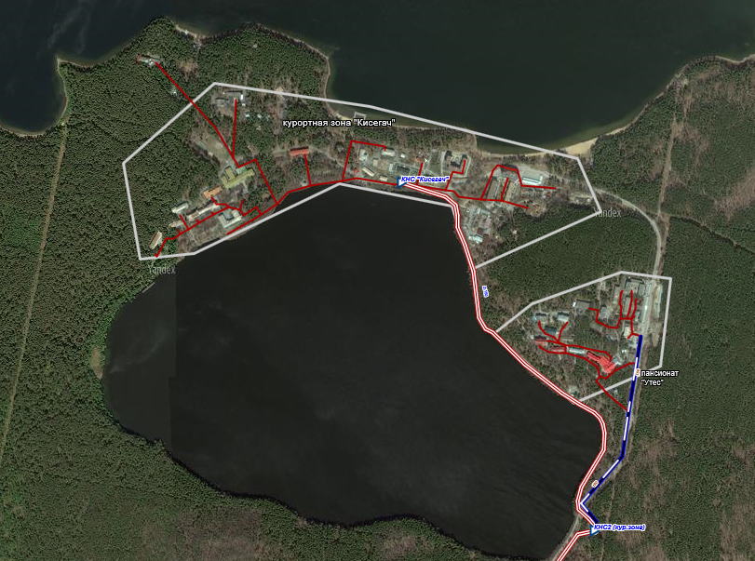

Рисунок 1. Бассейны стока сточных вод санатория «Кисегач», пансионата «Утес».

Далее стоки перекачиваются по напорному коллектору (2 линии Ду 200 мм) в КНС №1. А из КНС №1 стоки перекачиваются по напорному коллектору (2 линии Ду 300 мм) в очистные сооружения.

Сточные воды санатория «Сосновая горка», санатория «Еловое» по самотечным коллекторам поступают в КНС №3 (кур. зона). Далее по напорным коллекторам (2 линии Ду 200 мм) сточные воды поступают в приемную камеру КНС №1 (кур. зона).

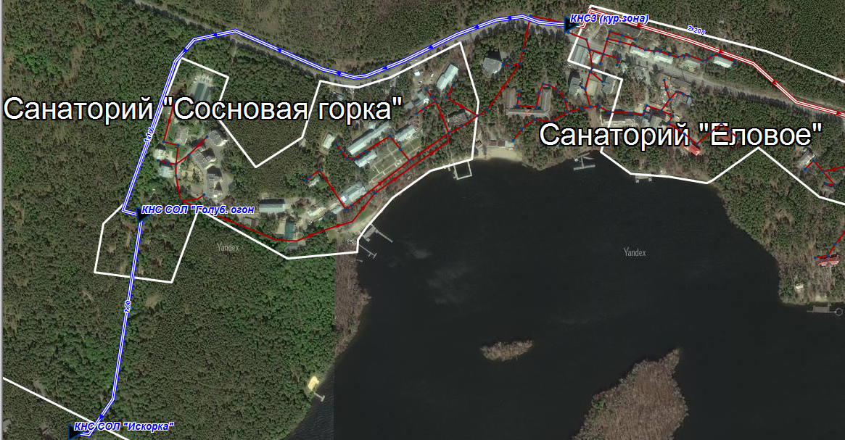

Рисунок 2. Бассейны стока сточных вод санаторий «Сосновая горка», санаторий «Еловое», СОЛ «Искорка», СОЛ «Голубой огонек».

В летнее время функционирует спортивно-оздоровительный лагерь «Искорка». Бытовые стоки СОЛ «Искорка» по напорному коллектору (1 линия Ду 50 мм) направляются в КНС СОЛ «Голубой огонек», затем по напорному коллектору (1 линия Ду 100 мм) перекачиваются в КНС №3 (кур. зона). СОЛ «Голубой огонек» в настоящее время не функционирует. КНС СОЛ «Голубой огонек» поддерживается в рабочем состоянии администрацией СОЛ «Искорка».

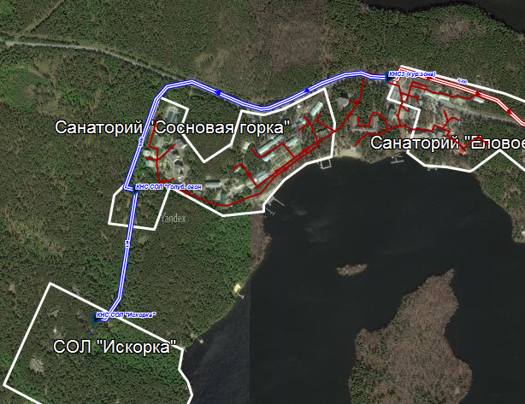

Рисунок 3. Бассейн стока сточных вод санаторий СОЛ «Искорка».

Сточные воды от б/о «Каменный берег», б/о «Еловое», ДОЛ «Спутник», б/о «Уральские зори», поступают в самотечный коллектор Ду 200 мм, а затем по коллектору направляются в приемную камеру КНС №1 (кур. зона).

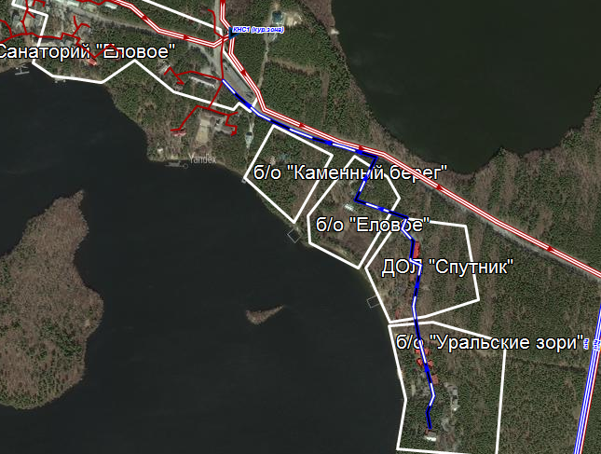

Рисунок 4. Бассейн стока сточных вод: б/о «Каменный берег», б/о «Еловое», ДОЛ «Спутник», б/о «Уральские зори».

Сточные воды санатория «Лесная сказка» поступают в КНС «Лесная сказка», а затем транспортируются по напорному коллектору (2 линии Ду 150 мм) прямо на очистные сооружения.

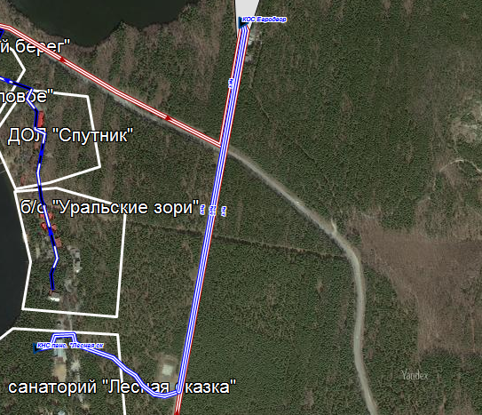

Рисунок 5. Бассейн стока сточных вод санатория «Лесная сказка».

В летнее время года сточные воды Б/О «Родничок» от КНС «Б/О «Родничок» перекачиваются по напорному коллектору (1 линия Ду 150 мм) в приемную камеру КНС о санатория «Чебаркульский» ЦВО. Также в летнее время сточные воды СОЛ «Дзержинец» и СОЛ «Чайка» из внутренних КНС (КНС СОЛ «Дзержинец» и КНС СОЛ «Чайка1») перекачиваются по напорным коллекторам (1 линия Ду 150 мм для каждого) в приемный резервуар КНС «Чайка». Из КНС «Чайка» сточные воды по напорному коллектору (1 линия Ду 150 мм) перекачиваются в приемную камеру КНС санатория «Чебаркульский» ЦВО.

Сточные воды с объектов военного санатория «Чебаркульский» ЦВО посредством двух КНС (КНС ВО1, КНС ВО2) и самотечного коллектора Ду 250 мм поступают в приемную камеру КНС санатория «Чебаркульский» и далее по напорному коллектору (2 линии Ду 250 мм) перекачиваются на очистные сооружения.

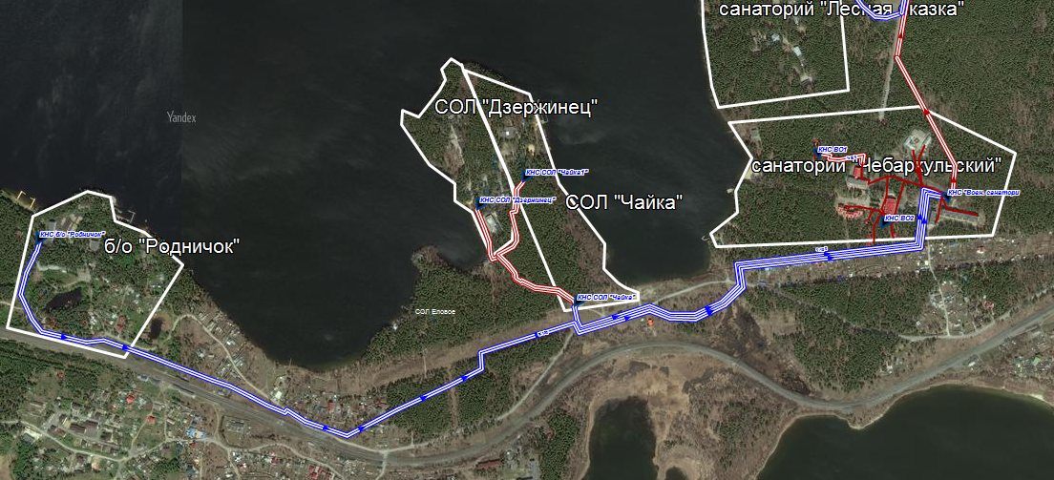

Рисунок 6. Бассейн стока сточных вод Б/О «Родничок», СОЛ «Дзержинец», СОЛ «Чайка» санаторий «Чебаркульский».

# Описание результатов технического обследования

## Очистные сооружения зоны г.Чебаркуль

Очистные сооружения канализации были построены в 1963 г. по проекту института «Челябгипромез» производительностью 4,1 тыс. м³/сут. В 1979 году очистные сооружения были расширены до производительности 18 тыс. м³/сут (III очередь) по проекту института «Челябинскгражданпроект». Фактическая средняя производительность 12,6 тыс. м³/сут, так как построенные ранее сооружения очистки на 4,1 тыс. м³/сут не эксплуатируются и реконструкции не подлежат.

Объем сточных вод, поступающих на ГОСК от 12 до 16 тыс. м3/сутки в зимнее время, до 19 тыс. м3/сутки в летнее время. Площадка ГОСК расположена северо-восточнее пос. им. Куйбышева.

Состав существующих сооружений:

* приемная камера,
* 4 песколовки с круговым движением воды,
* первичные вертикальные отстойники – 9 шт.,
* 2-х коридорные аэротенки – 4 секции с воздуходувной станцией и иловой насосной,
* вертикальные вторичные отстойники – 6 шт.,
* контактные резервуары – 4 шт.

Сброс очищенных стоков - по самотечному коллектору в Головановский ручей, впадающий в р. Коелгу. Для обработки ила – 2 метантенка, для обезвоживания ила – 10 иловых площадок 90х15 м и одна каскадная – 90х40 м.

Контроль качества очищенной сточной воды осуществляется аккредитованной химико-бактериологической лабораторией.

В настоящее время очистные сооружения перегружены и не обеспечивают необходимую степень очистки стоков по ряду ингредиентов (взвешенные вещества, фосфаты, сульфаты, нитраты).

Ежегодно проводятся текущие ремонты разрушающихся бетонных элементов сооружений – кромок распределительных лотков и проточных желобов, стенок. Требуется капитальный ремонт бетонных стенок сооружений и металлических конструкций на границе раздела сред, метатенков, требуется ремонт зданий и замена оборудования.

На существующих очистных сооружениях отсутствуют сооружения доочистки и обеззараживания стоков, отсутствует резервная линия подачи стоков на очистку, что не дает возможности для проведения ремонта песколовок без остановки процесса очистки. Сброс стоков после очистки осуществляется в Головановский ручей и далее в реку Коелга. Требуется реконструкция канализационных очистных сооружений г. Чебаркуль для улучшения качества очистки стоков и возврата очищенных сточных водв озеро Чебаркуль.

## Очистные сооружения курортной зоны

Проектная производительность очистных сооружений курортной зоны - 4600 м3/сут. или 1679,0 тыс. м3/год. Сооружения построены и введены в эксплуатацию в 1981 г.

Подача стоков на очистные сооружения осуществляется по двум напорным коллекторам Ду 270 мм в приемную камеру.

Вода от приемной камеры по каналам прямоугольной формы шириной 900 мм подводится к зданию решеток. Перед входом в здание решеток канал разветвляется на 2 лотка по числу решеток. Установлены автоматические решетки марки SCC-VM 600*600/1500*10/70 (1 - рабочая, 1 -резервная), производительностью 5-1000 л/сек, ширина прозоров 6 мм.

Пройдя решетки, стоки поступают в горизонтальные песколовки с круговым движением воды для осаждения песка. Откачка со дна осевшего песка выполняется эрлифтом в сепаратор песка для дальнейшей утилизации. Сепаратор выполняет отделение песка от воды и транспортировку песка в контейнер для утилизации. Сепаратор - 1 шт., производительностью до 10 л/сек. Для работы эрлифтов по трубопроводу подается сжатый воздух (0,4-0,6 атм.) с существующих воздуходувок для взмучивания песка. Песколовки - 2 шт. Ду 4,0 м. Скорость движения сточных вод 0,15-0,3 м/сек. Продолжительность протока при максимальном притоке 30 сек. Проектная производительность 133-183 л/сек.

После песколовок сточные воды по лотку поступают в распределительные чаши первичных двухъярусных отстойников и распределяются по ним. К каждой распределительной чаше подсоединяются лотками четыре первичных двухъярусных отстойника, всего 8 шт., Ду 12,0 м, пропускная способность - 16,5 л/сек, объем каждого отстойника - 300 м3, продолжительность отстаивания - 1,5 часа. Сброженный осадок через трубу Ду 150 мм под гидростатическим давлением выпускается в колодец, оборудованный задвижкой для выпуска ила. В сети находится 4 колодца, объединенных самотечной линией выпуска осадка на иловые площадки. Сброженный осадок распределяется лотками, оборудованными шиберами, по иловым площадкам. По мере высыхания ил вывозится и используется по согласованию с ТО Роспотребнадзора.

С первичных двухъярусных отстойников стоки собираются сборными и отводящими лотками и направляются в аэротенки. Работают 2 двухкоридорных аэротенка с шириной коридора 4,5 м, рабочей глубиной 3,2 м, длиной коридора 36 м, рабочий объем 2080 м3. Продолжительность аэрации - 6 часов. Проектный суточный приток сточных вод 4600 м3/сут. В аэротенки подается возвратный активный ил, который перемешивается за счет подачи сжатого воздуха по дырчатым трубам Ду 219 мм, уложенным на дне аэротенков.

После аэротенков стоки попадают во вторичные вертикальные отстойники, где происходит отделение активного ила, который осаждается в конусной части отстойников. Количество вторичных вертикальных отстойников 4 шт., Ду 8,0 м, время отстаивания -1,5 часа, объем отстойника - 283 м3, высота цилиндрической части - 4,3 м, высота конической части - 3,8 м. Удаление активного ила из вторичных отстойников производится под гидравлическим давлением по трубопроводу в колодец, откуда самотеком поступает в резервуар активного ила. Затем активный ил перекачивается насосами из резервуара в начало аэротенков.

Далее стоки поступают на обеззараживание. В лоток со сточной водой перед контактными резервуарами подается концентрированный раствор хлора с водой, который готовится в растворном баке хлораторной. Для этого используется гипохлорит кальция и водопроводная вода. Контактные резервуары обеспечивают контакт хлора со стоками в течение 30 минут, Ду каждого резервуара 9,0 м, объем - 295 м3.

После очистки и обеззараживания стоки сбрасываются в озеро Табанкуль. Сброс хозяйственно-бытовых сточных вод после очистных сооружений производится через коллектор Ду 800 мм по рассеивающему лотку.

В состав очистных сооружений входят:

* приёмная камера;
* механические решетки 2 шт.;
* песколовки горизонтальные с круговым движением воды, 2 шт.;
* первичные вертикальные отстойники;
* аэротенки двухкоридорные 2 шт.;
* резервуар активного ила;
* хлораторная станция;
* вторичные отстойники;
* контактный резервуар;
* иловые, песковые площадки;
* выпуск в оз. Табанкуль.
* вспомогательные здания и сооружения.

Состав очистных сооружений рассчитан на осуществление процесса полной биологической очистки с обеззараживанием.

Технологическая схема очистных сооружений курортной зоны представлена далее на рисунке.

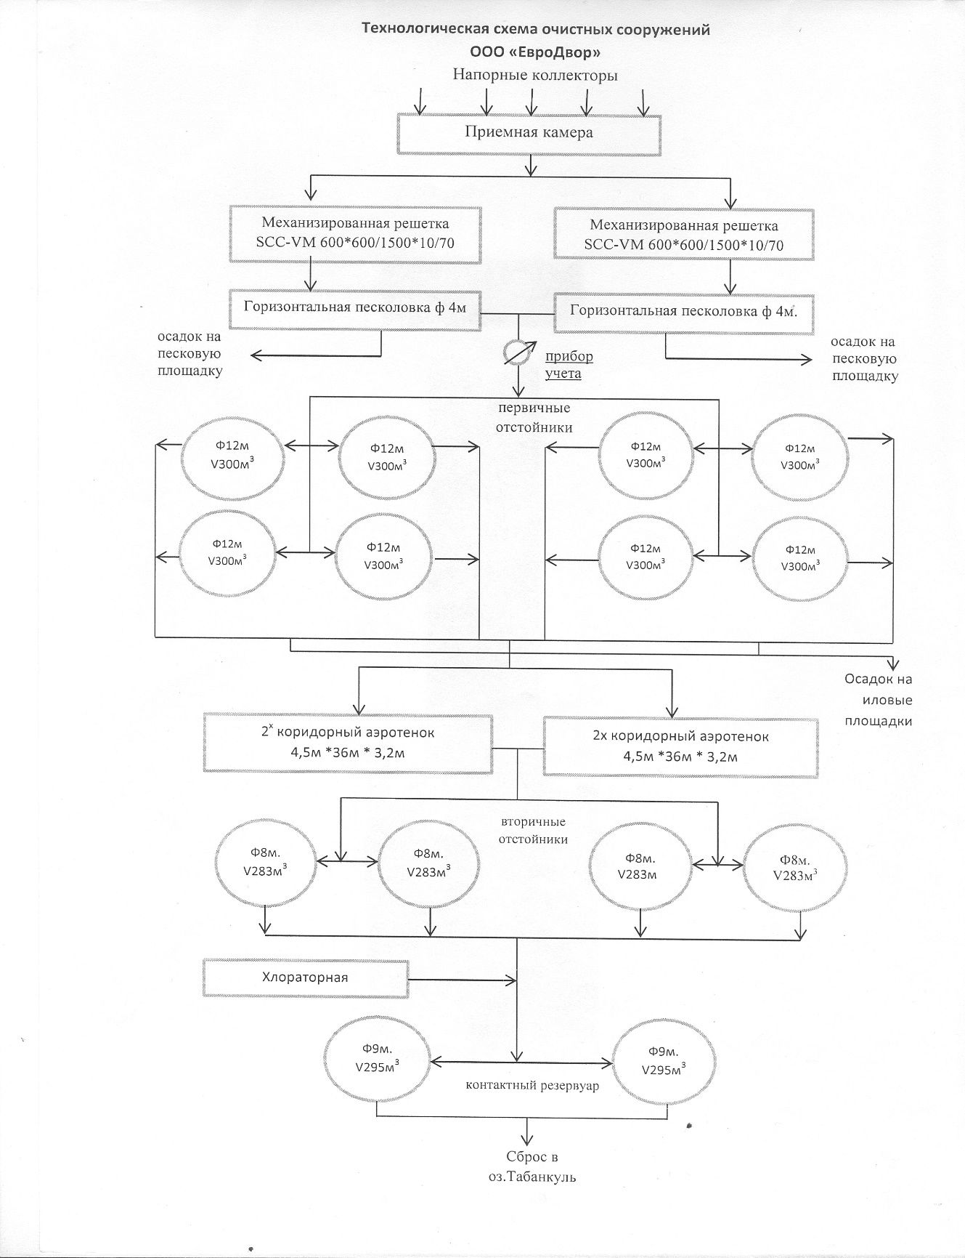

Рисунок 7. Технологическая схема очистных сооружений курортной зоны.

## Описание технологических зон водоотведения

В города Чебаркуль можно выделить одну централизованную систему водоотведения, а именно централизованная система водоотведения города Чебаркуль, которая объединяет большинство потребителей.

Также присутствует децентрализованное водоотведение, которое объединяет остальную часть потребителей.

В муниципальном образовании городском округе городе Чебаркуль выделено восемь технологических зон водоотведения:

* технологическая зона КНС №1;
* технологическая зона КНС №2;
* технологическая зона КНС №3;
* технологическая зона КНС №4;
* технологическая зона КНС Птицефабрика;
* технологическая зона КНС пос. им. Куйбышева;
* технологическая зона КНС Кондитерская фабрика;
* технологическая зона КНС УралКуз.

Технологическая зона канализационных очистных сооружений города Чебаркуль складывается из технологической зоны КНС №1, КНС Птицефабрика.

К территориям, в которых отсутствует централизованная система канализации, относятся следующие территории городского округа города Чебаркуль:

* индивидуальная жилая застройка поселок им. Куйбышева;
* индивидуальная жилая застройка поселок Северный;
* индивидуальная жилая застройка поселок Южный;
* индивидуальная жилая застройка западнее ул. Октябрьская;
* индивидуальная жилая застройка поселок Кисегач;
* индивидуальная жилая застройка южнее ул. Крылова, севернее ул. Заря.
* Территория «Каменный цветок»;
* Территория ГБУЗ "ОТБ г.Чебаркуль" и пос. СМУ;
* Мкр. «Лесхоз»;
* Пос. Строителей;
* Мкр. Мисяш.

Вывоз сточных вод с территорий необеспеченных централизованным водоотведением осуществляется автотранспортом подрядных организаций по договорам на очистные сооружения канализации города Чебаркуль.

В курортной зоне можно выделить одну централизованную систему водоотведения, которая объединяет большинство потребителей.

В курортной зоне выделено девять технологических зон водоотведения:

* технологическая зона КНС курортной зоны «Кисегач»
* технологическая зона КНС №2(кур. зона);
* технологическая зона КНС №3(кур. зона);
* технологическая зона КНС №1(кур. зона);
* технологическая зона КНС СОЛ «Искорка»;
* технологическая зона КНС СОЛ «Дзержинец»;
* технологическая зона КНС СОЛ «Чайка1»;
* технологическая зона КНС СОЛ «Чайка»;
* технологическая зона КНС военного санатория «Чебаркульский» ЦВО.

Технологическая зона канализационных очистных сооружений курортной зоны складываются из технологической зоны КНС №1(кур. зоны), КНС военного санатория «Чебаркульский» ЦВО.

## Описание технической возможности утилизации осадков сточных вод

Процесс обработки сырого осадка очистных сооружений канализации города Чебаркуль предусматривает две стадии:

* стадия предварительной сушки осадка (осуществляется на иловых площадках);
* стадия обезвреживания подсушенного осадка (осуществляется на площадке буртования).

Осадок первичных отстойников, образующийся в процессе очистки сточных вод подается по напорному трубопроводу на иловые площадки в количестве 10 шт., имеющих размеры 100*100 метров. Иловые площадки являются сооружениями, предназначенными для предварительного обезвоживания сырого осадка. Осадок, находящийся на площадках проходит технологический процесс обезвоживания и не может рассматриваться как простое хранение в связи с чем данные сооружения не являются объектом размещения отходов. Процесс обезвоживания осуществляется за счет естественного испарения влаги и вымораживания в зимний период. Выгрузка осадка осуществляется при достижении им влажности 75-80%.

Обезвоженный осадок в дальнейшем перемещается на площадку буртования, расположенную в непосредственной близости от иловых площадок. Перемещение осадка осуществляется с использованием экскаватора и автотранспорта.

Площадка буртования является сооружением, специально предназначенным для обезвреживания предварительно обезвоженного осадка первичных отстойников.

Площадка имеет сплошное бетонное покрытие и обваловку по периметру, что полностью исключает возможность загрязнения прилегающей к ней территории и близлежащего водного объекта (р. Грязнухи). Отсутствие негативного влияния на окружающую среду подтверждается данными мониторинга.

Площадка имеет размеры 50*100 метров, и позволяет одновременно проводить обезвреживание 3000 тонн обезвоженного осадка.

Процесс обезвреживания осуществляется путем выдержки обезвоженного осадка в буртах высотой 2-3 метра в течение 2-х лет. Обезвреживание осадка в буртах осуществляется за счет следующих процессов:

* снижение влажности с 75% до 30-40%;
* биометрического разогрева;
* чередования периодов замораживания и оттаивания;
* природного антогонизма микроорганизмов.

Данные процессы протекают за счет естественных факторов, без технологических затрат энергии, использования реагентов и специального оборудования. Процесс обезвреживания приводит к гибели патогенных микроорганизмов и яиц гельминтов, что делает осадок полностью безопасным в эпидемическом отношении.

Учитывая, что осадок первичных отстойников практически не содержит в своем составе тяжелых металлов и других токсичных веществ то дополнительных методов обезвреживания он не требует.

В соответствии с заключением Судебноэкспертного учреждения СФО НАЛ данный вид отхода соответствует пятому классу опасности отходов для окружающей среды. В соответствии с заключением ФГУЗ «Центр гигиены и эпидемиологии по Челябинской области» обезвреженный осадок по микробиологическим, паразитологическим и энтомологическим показателям относиться к категории «чистая почва». По концентрации тяжелых металлов соответствует «ПДК химических веществ в почве». По содержанию остаточных количеств пестицидов соответствует ГН 1.2.2701-10.

В настоящее время, полностью обезвреженный осадок в качестве удобрения передается фермерским хозяйствам для выращивания сельскохозяйственных культур.

Учитывая класс опасности данного отхода, не исключает его использование и для других целей.

Сырой осадок, выпавший на дно песколовок (песок, шлак, глина и т.д.), направляется в бункер-циклон для песка, где происходит частичное егообезвоживание. Из бункера песок выгружается на пескоплощадки для дальнейшего обезвоживания.

На территории очистных сооружений находится 3 пескоплощадки размером 30*12 метров, которые имеют заасфальтированное дно, оборудованы дренажем. Отвод воды производится по дренажному трубопроводу в приемный резервуар дренажной насосной станции, откуда перекачивается в приемную камеру очистных сооружений. Просушенный песок складируется на территории очистных сооружений. Две пескоплощадки используются для обезвоживания песка, третья - для хранения обезвоженного песка.

Процесс обработки сырого осадка очистных сооружений курортной зоны организован следующим образом:

* Сырой осадок, распределяется по иловым площадкам. По мере высыхания ил вывозится и используется по согласованию с Роспотребнадзором.
* Выпавший на дно песколовок, песок откачивается в сепаратор песка, где происходит частичное его обезвоживание. Из сепаратора песок выгружается на пескоплощадки для дальнейшего обезвоживания.

Суммарная площадь иловых и песковых площадок 246 кв.м.

В очистных сооружения курортной зоны сточные воды после песколовок по лотку поступают в распределительные чаши первичных двухъярусных отстойников и распределяются по ним. К каждой распределительной чаше подсоединяются лотками четыре первичных двухъярусных отстойника, всего 8 шт., Ду 12,0 м, пропускная способность - 16,5 л/сек, объем каждого отстойника - 300 м3, продолжительность отстаивания - 1,5 часа. Сброженный осадок через трубу Ду 150 мм под гидростатическим давлением выпускается в колодец, оборудованный задвижкой для выпуска ила. В сети находится 4 колодца, объединенных самотечной линией выпуска осадка на иловые площадки. Сброженный осадок распределяется лотками, оборудованными шиберами, по иловым площадкам. По мере высыхания ил вывозится и используется по согласованию с ТО Роспотребнадзора.

## Описание состояния и функционирования канализационных коллекторов и сетей

### Система водоотведения города Чебаркуль.

Система водоотведения города Чебаркуль представлена сетью канализационных напорных и самотечных коллекторов. В основном канализационные сети выполнены: магистральные сети – железобетонные с раструбным соединением, стальные, чугунные, керамические, асбестоцементные, внутриквартальные – чугунные.

Протяженность канализационных сетей составляет 59,2 км. Глубина заложения составляет канализационных коллекторов от 3 до 6 м., внутриквартальные от 2 до 3 м.

Таблица 1

Характеристика безнапорных сетей водоотведения г. Чебаркуль

|  |  |  |  |  |  |  |  |  |  |  |  |  |
| --- | --- | --- | --- | --- | --- | --- | --- | --- | --- | --- | --- | --- |
| Ду, мм | Ø50 | Ø80 | Ø100 | Ø150 | Ø200 | Ø250 | Ø300 | Ø400 | Ø500 | Ø600 | Ø700 | Ø1000 |
| Материал | Протяженность, м | | | | | | | | | | | |
| а/ц |  |  |  | 330 | 1339 | 463 | 597 |  |  |  |  |  |
| чугун | 96 |  | 10036 | 6861 | 3476 | 980 | 1279 | 1092 | 2337 |  |  |  |
| сталь | 150 | 106 | 1600 | 2304 | 290 | 54 | 296 | 135 | 200 |  |  |  |
| керам |  |  | 150 | 7244 | 4599 | 215 | 35 | 90 |  |  |  |  |
| ж/б |  |  |  |  |  |  | 25 | 60 | 1539 | 960 | 937,6 | 2148 |

В т.ч. напорные канализационные трубы:

* от КНС № 8 до ул. Крылова основная труба чугунная Ду=150 мм. 1826 м.;
* от КНС № 6 до колодца гасителя на территории гарнизона основная труба стальная оцинкованная 2Ду=150 мм. 965*2=1930 м.;
* от КНС № 4 до колодца гасителя у гостиницы по ул. Мира 2Ду=100 мм. 326*2=652 м. (1 нитка полностью не рабочая);
* от КНС № 7 до песколовки основная труба ПНД Ду-100 мм. 880 м;
* от КНС № 5 до колодца гасителя у жилого дома по ул. Елагина труба стальная Ду=100мм. 245 м.;
* от КНС № 3 до колодца гасителя у мини рынка труба стальная 2Ду=300 мм  381*2=762 м.;
* от КНС № 2 до колодца гасителя по ул. Мира труба чугун, сталь 2Ду=400-350 мм. 582x2-1164 м.;
* от КНС № 1 до приемной камеры труба чугунная 2Ду=600-450 мм. 1050*2=2100 м.

Сточные воды от жилой застройки и ряда промышленных и коммунальных предприятий города системой самотечно-напорных коллекторов собираются в главную канализационную насосную станцию (ГКНС №1) и по напорному коллектору 2 линии Ду 600 мм поступают в приемную камеру городских очистных сооружений канализации (ГОСК). Кроме того, хоз-бытовые стоки поступают от ОАО «Уральская кузница» – 2 линии Ду 250 мм, от КНС ЗАО «Чебаркульская птица» – 2 линии Ду 200 мм, от КЭЧ воинской части – 1 линия Ду 150 мм и 1 линия 200 мм.

Перечень и характеристики канализационных насосных станций расположенных в городском округе городе Чебаркуль на 09.2017 г. представлены далее в таблицах.

Таблица 2

Характеристика основного оборудования канализационных насосных станций г. Чебаркуль

| **№ п/п** | **Оборудование марка** | **Год ввода**  **в экспл.** | **Номин.**  **расход,**  **м3/час** | **Ном.давл., м** | **Мощность**  **эл.двиг., квт** |
| --- | --- | --- | --- | --- | --- |
| КНС-1 | | | | | |
| 1 | Насос СД 800/32а | 1998 | 800 | 32 | 75 |
| 2 | Насос СД 800/32а | 1998 | 800 | 33 | 160 |
| 3 | Насос СД 800/32а | н/д | 800 | 33 | 160 |
| 4 | Насос 21-100 | 1969 | 54 | 14 | без э/д |
| 5 | Насос 21-100 | 1969 | 54 | 14 | без э/д |
| 6 | Насос 21-100 | 1969 | 54 | 14 | без э/д |
| 4 | Механические грабли  МГ-9Т 2-шт. | н/д |  | | |
| 5 | Дробилки Д-ЗВ 2-шт. | н/д |  | | |
| КНС-2 | | | | | |
| 1 | Насос СМ 200-250-400/6 | 1993 | 530 | 22 | 75 |
| 2 | Насос СМ 200-250-400/6 | 1993 | 450 | 22 | 75 |
| 3 | Насос СМ 200-250-400/6 | 1993 | 450 | 22 | 75 |
| 4 | Насос 21-100 | 1969 | 54 | 14 | без э/д |
| 5 | Насос 21-100 | 1969 | 54 | 14 | без э/д |
| 6 | Насос 21-100 | 1969 | 54 | 14 | без э/д |
| 4 | Механические грабли  МГ-9Т 2-шт. | н/д |  | | |
| 5 | Дробилки Д-ЗВ 2-шт. | н/д |  | | |
| КНС-3 | | | | | |
| 1 | Насос НФ 144/46 | н/д | 144 | 46 | 45 |
| 2 | Насос НФ 144/46 | н/д | 144 | 46 | 45 |
| 3 | Насос НФ 144/46 | н/д | 144 | 46 | 45 |
| КНС-4 | | | | | |
| 1 | Насос СМ 100-65-200 | 1996 | 50 | 12,5 | 11 |
| 2 | Насос СМ 100-65-200 | 1996 | 50 | 12,5 | 11 |
| 3 | Насос СМ 100-65-200 | 1996 | 50 | 12,5 | 11 |
| КНС-5 | | | | | |
| 1 | Насос СМ 100-65-200/4 | 2002 | 50 | 12,5 | 11 |
| 2 | Насос СМ 100-65-200/4 | 2002 | 50 | 12,5 | 11 |
| 3 | Насос СМ 100-65-200/4 | 2002 | 50 | 12,5 | 11 |
| КНС-6 | | | | | |
| 1 | Насос СМ 100-65-200/4 | н/д | 50 | 12,5 | 11 |
| 2 | Насос СМ 100-65-200/4 | н/д | 50 | 12,5 | 11 |
| 3 | Насос СМ 100-65-200/4 | н/д | 50 | 12,5 | 11 |
| КНС-7 | | | | | |
| 1 | Насос СМ 125-80-315 | 2004 | 80 | 32 | 22 |
| 2 | Насос СМ 125-80-315 | 2004 | 80 | 32 | 22 |
|  | Насос СМ 125-80-315 | 2004 | 80 | 32 | 22 |
| КНС-8 | | | | | |
| 1 | Насос СД80/32 | н/д | 80 | 32 | 11 |
| 2 | Насос СД80/32 | н/д | 80 | 32 | 11 |

### Система водоотведения курортной зоны.

Система водоотведения курортной зоны представлена сетью канализационных напорных и самотечных коллекторов. В основном канализационные сети выполнены стальными и чугунными, но присутствует также керамический коллектор от В/о «Уральские зори»:

* самотечные сети – чугунные, стальные, керамические;
* напорные сети – стальные.

Протяженность канализационных сетей составляет 27,9 км. Глубина заложения канализационных коллекторов от 2 до 5 м. Напорные канализационные сети проложены по поверхности и утеплены минеральной ватой. Напорные коллектора, используемые только в летнее время, не утеплены.

Характеристика безнапорных и напорных сетей водоотведения курортной зоны приведена в таблице далее.

Таблица 3

Характеристика безнапорных и напорных сетей водоотведения курортной зоны

|  |  |  |  |
| --- | --- | --- | --- |
| **Т п. п.** | **Условный диаметр трубопровода Ду, мм** | **Безнапорный трубопровод** | **Напорный трубопровод** |
| **Протяженность, м** | |
| 1 | 50 |  | 461,6 |
| 2 | 100 | 1438,7 | 1148,9 |
| 3 | 150 | 4194,9 | 8826,7 |
| 4 | 200 | 2839,1 | 1163,8 |
| 5 | 250 | 3321,8 | 1931,3 |
| 6 | 300 | 906,4 | 1757,4 |

Характеристика основного оборудования курортной зоны представлена в таблицах ниже.

Таблица 4

Характеристика основного оборудования

|  |  |  |  |  |
| --- | --- | --- | --- | --- |
| **№ п/п** | **Наименование оборудования** | **Год установки** | **Техническая характеристика** | **Примечание** |
| Решетки и песколовки | | | | |
| 1 | Механизированные решетки SCC-VM 600*600/1500*10/70 4.5кВт. | 2014г. | 5-1000дм-7с. | 1рабочая 1резервная |
| 2 | Сепаратор песка SP-PP 250-10 2кВт. | н/д | 10л/с. | 1шт |
| Воздухозаборная | | | | |
| 3 | Воздуходувка ТВ 42-1,4-101 | 2005г. | 1,4кгс/см . 55кВт. | 1 рабочая 1 резерв |
| 4 | Насос СМ-200 Эл.дв.7,5кВт. | н/д | - | Зшт. |
| Дренажная насосная | | | | |
| 5 | Насос НС-100/40Эл.дв. 30кВт | 1981г. | 100м3/час | 2шт. |
| КНС-1 | | | | |
| 6 | Насос СД160/45 Эл.дв.37кВт. | 1981г. | 160м3/час | Зшт. |
| 7 | Насос 1К-20/30 Эл.дв.З,5кВт. | н/д | 20м3/час | 1шт. |
| КНС-2 | | | | |
| 8 | Насос ПФ80/50 эл.ди. 15кВт. | 1981г. | 80м3/час | 2шт. |

КНС-3 принадлежит Санаторию «Еловое». Данных по оборудованию КНС-3 не предоставлено.

Характеристика основного оборудования санатория «Чебаркульский» ФГКУ «СКК «Приволжский» МО РФ представлена в таблицах ниже.

Таблица 5

Характеристика основного оборудования санатория «Чебаркульский» МО РФ

| **№ п/п** | **Оборудован., марка** | **Год ввода в экспл.** | **Ном. расход, м3/час** | **Ном. давл., м** | **Мощность эл.двиг., квт** |
| --- | --- | --- | --- | --- | --- |
| Мини КНС от корпуса №3 | | | | | |
| 1. | Насос WILO-DRAIN ТР65 | 2007 | 35 | 12 | 2,2 |
| 2 | Насос WILO-DRAIN ТР65 | 2007 | 35 | 12 | 2,2 |
| Мини КНС от столовой | | | | | |
| 3 | Насос WILO-DRAIN ТР65 | 2007 | 35 | 12 | 2,2 |
| 4 | Насос WILO-DRAIN ТР65 | 2007 | 35 | 12 | 2,2 |
| КНС санатория «Чебаркульский» МО РФ | | | | | |
| 5 | ФГ 144-46 | 1988 | 144 | 46 | 45 |
| 6 | ФГ 144-46 | 1988 | 144 | 46 | 45 |
| 7 | ФГ 144-46 неисправный | 1988 |  |  | без Э/Д |

## Оценка безопасности и надежности объектов централизованной системы водоотведения и их управляемости

В соответствие с п.5 Ст. 38 416-ФЗ «О водоснабжении и водоотведении» от 07.12.2011 г. «Схемы водоснабжения и водоотведения учитывают результаты технического обследования централизованных систем горячего водоснабжения, холодного водоснабжения и (или) водоотведения…» Статья 37 416-ФЗ «Техническое обследование централизованных систем горячего водоснабжения, холодного водоснабжения и водоотведения» в п. 6 предписывает: «Обязательное техническое обследование проводится не реже чем один раз в пять лет (один раз в течение долгосрочного периода регулирования). Организация, осуществляющая горячее водоснабжение, холодное водоснабжение и (или) водоотведение, обязана проводить техническое обследование при разработке плана снижения сбросов, плана мероприятий по приведению качества питьевой воды, горячей воды в соответствие с установленными требованиями, а также при принятии в эксплуатацию бесхозяйных объектов централизованных систем водоснабжения и (или) водоотведения в соответствии с положениями настоящего Федерального закона». Требования к проведению технического обследования изложены в приказе Минстроя РФ №437/пр от 5 августа 2014 г. «Об утверждении Требований к проведению технического обследования централизованных систем горячего водоснабжения, холодного водоснабжения и (или) водоотведения, в том числе определение показателей технико-экономического состояния систем водоснабжения и водоотведения, включая показатели физического износа и энергетической эффективности объектов централизованных систем горячего водоснабжения, холодного водоснабжения и (или) водоотведения, объектов нецентрализованных систем холодного и горячего водоснабжения, и порядка осуществления мониторинга таких показателей». Техническое обследование централизованных систем горячего водоснабжения, холодного водоснабжения и водоотведения проводится в целях определения:

* проектных и фактических характеристик объектов водоснабжения на период проведения оценки с целью определения дефицита (профицита) производственных мощностей, полезного объема резервуарного парка;
* технических возможностей сооружений водоподготовки, работающих в штатном режиме, по подготовке питьевой (горячей) воды в соответствии с установленными требованиями, с учетом состояния источников водоснабжения;
* технических характеристик водопроводных сетей и насосных станций, в том числе уровня потерь, энергетической эффективности этих сетей и станций, оптимальности топологии и степени резервирования мощности;
* качества питьевой (горячей) воды на выходе с водоочистных станций и в водопроводной сети на соответствие требованиям, установленным законодательством в области обеспечения санитарно-эпидемиологического благополучия населения;
* проектных и технических характеристик объектов водоотведения в период проведения оценки с целью определения дефицита (профицита) производственных мощностей;
* технических характеристик и возможности канализационных очистных сооружений и сооружений по обработке осадка сточных вод обеспечивать проектные параметры качества очистки сточных вод и обработки осадка сточных вод;
* соответствия применяемых технологических решений требуемой эффективности очистки на основе учета сведений о качестве, соответствующем требованиям, установленным законодательством в области охраны окружающей среды, водным законодательством и законодательством в сфере водоснабжения и водоотведения;
* содержания загрязняющих веществ, иных веществ и микроорганизмов в составе сточных вод и соответствия состава и свойств сточных вод требованиям, установленными законодательством в области охраны окружающей среды;
* экономической эффективности существующих технических решений в сравнении с лучшими отраслевыми аналогами и целесообразности модернизации и внедрения новых технологий.

На сегодняшний день систематические технические обследования систем водоотведения в соответствие с приказом Минстроя РФ №437/пр от 5 августа 2014 г. не проводились, поэтому данные о фактическом техническом состоянии объектов водоотведения отсутствуют.

Информация об аварийности сетей за 2017 год в системе водоотведения г. Чебаркуль приведена в таблице ниже. Данные по аварийности системы водоотведения курортной зоны отсутствуют.

Таблица 6

Аварийность напорных сетей канализации

| **№ п.п.** | **Адрес** | **Дата** | **Причина** | **Диаметр тр-да Ду, мм** |
| --- | --- | --- | --- | --- |
| 1 | КНС-5 | 18.09.2017 | свищ | 100 |
| 2 | КНС-5 | 24.09.2017 | свищ | 100 |
| 3 | КНС-5 | 06.11.2007 | свищ | 100 |
| 4 | КНС-8 | 12.11.2007 | свищ | 150 |
| 5 | КНС 5 | 25.12.2017 | свищ | 100 |

Из таблицы видно, что большее число аварий зафиксировано на напорном коллекторе от КНС-5.

Т.к. информация о фактическом техническом состоянии объектов водоотведения отсутствует оценку безопасности и надежности объектов централизованной системы водоотведения провести не представляется возможным.

Косвенные факторы: анализы сточных вод, аварийность позволяют сделать вывод, что системы водоотведения функционируют в штатном режиме и обслуживаются надлежащим образом.

## Оценка воздействия сбросов сточных вод через централизованную систему водоотведения на окружающую среду

### Оценка воздействия объектов централизованной системы водоотведения на атмосферный воздух и характеристика источников выброса загрязняющих веществ

Источниками загрязнения атмосферного воздуха при эксплуатации канализационных очистных сооружений являются:

* открытая водная поверхность сооружений очистки сточных вод;
* технологическое оборудование.

Согласно таблицы 7.1.2. СанПиН 2.2.1/2.1.1.1200-03 размер санитарно-защитной зоны для канализационных очистных сооружений с расчетной производительностью от 5,0 до 50,0 тыс.м3/сутки составляет 400 м от границы территории площадки КОС и иловых площадок.

### Оценка шумового воздействия объектов централизованной системы водоотведения на окружающую среду

Шумовые или вибрационные воздействия на канализационных очистных сооружениях могут рассматриваться как энергетическое загрязнение окружающей среды, в частности, атмосферы.

В период эксплуатации канализационных очистных сооружений шумовое воздействие на окружающую среду будет оказываться технологическим оборудованием.

С целью снижения шума от работающих вентиляционных установок до значений, не превышающих допустимый уровень звукового давления на рабочих местах, а также на территориях, прилегающих к зданиям, на объекте предусмотрены следующие мероприятия:

* вентиляционное оборудование располагается в специальных помещениях (венткамерах), ограждающие конструкции которых имеют защиту от проникновения шума из этих помещений в соседние;
* вентиляторы с электродвигателями устанавливаются на виброизолирующих основаниях и отделяются от воздуховодов гибкими вставками;
* ограничение скорости движения воздуха по воздуховодам;
* ограничение числа оборотов электродвигателей вентиляторов;
* для снижения шума от вентиляторов на воздуховодах предусмотрена установка шумоглушителей.

### Оценка воздействия объектов централизованной системы водоотведения на земельные ресурсы и почвенный покров

Загрязнения почвы и недр возможно отходами, образующимися в процессе эксплуатации канализационных очистных сооружений. Эксплуатация в нормальном режиме не предусматривает загрязнение почв и недр, за исключением аварийных ситуаций, в которых возможны утечки вследствие прорывов на внутриплощадочных сетях.

Основными процессами, связанными с образованием отходов, являются:

* плановый и аварийный ремонты технологического оборудования;
* эксплуатация автотранспорта и дорожных машин;
* жизнедеятельность обслуживающего персонала.

### Оценка воздействия объектов централизованной системы водоотведения на окружающую среду при образовании и складировании отходов

Основными процессами, связанными с образованием отходов, являются:

* плановый и аварийный ремонты технологического оборудования;
* эксплуатация автотранспорта и дорожных машин;
* жизнедеятельность обслуживающего персонала.

Образованные отходы на территории канализационных очистных сооружений размещаются соответствующим образом, защищены от влияния атмосферных осадков и не воздействуют на почву, атмосферу, подземные и поверхностные воды. Их воздействие на окружающую среду может проявиться только при несоблюдении правил их сбора и хранения.

### Оценка воздействия объектов централизованной системы водоотведения на поверхностные и подземные воды

**Централизованная система водоотведения города Чебаркуль.**

Воздействие на поверхностные и подземные воды при эксплуатации канализационных очистных сооружений сведено к минимуму, за исключением аварийных ситуаций на территории очистных сооружений.

Река Коелга является левобережным притоком р. Увелька, берет начало из оз. Чебаркуль, впадает в р. Увелька на 128 км от устья.

По существующей классификации сточные воды, поступающие на канализационные очистные сооружения города Чебаркуль относятся в основном к бытовым.

Сточные воды загрязнены в основном физиологическими отбросами и хозяйственно-бытовыми отходами, в периоды паводков, повышается уровень минеральных загрязнений. Состав бытовых сточных вод однообразен, концентрация загрязнений в большей степени зависит от количества абонентов централизованной системы водоотведения.

К минеральным загрязнениям, содержащимся в сточной воде относятся песок, частицы шлака, глинистые частицы, растворы минеральных солей, кислот, щелочей и многие др. вещества, в том числе и органические загрязнения растительного и животного происхождения.

Загрязнениями животного происхождения - физиологические выделения людей и животных, остатки тканей животных, клеевые вещества и пр. Они характеризуются значительным содержанием азота. К биологическим загрязнениям относятся различные микроорганизмы, дрожжевые и плесневые грибки, мелкие водоросли, бактерии, в том числе болезнетворные (возбудители брюшного тифа, паратифа, дизентерии, сибирской язвы и др.).

Использование реки Коелга с целью сброса сточных вод должно производиться при выполнении следующих условий:

* не допускать нарушения прав других водопользователей, а также причинения вреда окружающей среде;
* содержать в исправном состоянии эксплуатируемые гидротехнические и иные сооружения, связанные с использованием водного объекта;
* оперативно информировать Отдел водных ресурсов по Челябинской области Нижне-Обского БВУ, Министерство промышленности и природных ресурсов Челябинской области об авариях и иных чрезвычайных ситуациях на водном объекте, возникших в связи с использованием водного объекта;
* своевременно осуществлять мероприятия по предупреждению и ликвидации чрезвычайных ситуаций на водном объекте;
* проводить регулярные наблюдения за водным объектом и его водоохраной зоной по программе, согласованным с Отделом водных ресурсов по Челябинской области Нижне-Обского БВУ. Предоставлять результаты наблюдений в Отдел водных ресурсов по Челябинской области Нижне-Обского БВУ, в сроки установленные программами;
* не осуществлять на водном объекте работы, приводящие к изменению его естественного водного режима;
* осуществлять сброс сточных вод в следующем месте в реку Коелга: Чебаркульский муниципальный район; количество выпусков – один (выпуск №1); географические координаты оголовка выпуска: 54055'28,4'' с.ш., 60029' 40,2'' в.д.,
* осуществлять сброс сточных вод с использованием следующих водоотводящих сооружений: Выпуск №1: хозяйственно- бытовые сточные воды города Чебаркуль проходят очистку на городских очистных сооружениях канализации. После очистки сточные воды перекачиваются в сливной колодец, из него по стальному трубопроводу Ду 1000мм длинной 1400 м поступают в открытый канал, по которому отводятся в Головановский ручей. По данному ручью через 5,1км поступают в реку Коелга. Тип выпуска- береговой, тип оголовка- сосредоточенный.

Проектная мощность очистных сооружений – 5073,5 тыс.м3/год. Фактическая объем сброса сточных вод по выпуску №1 в 2017 составил 4455,62 тыс.м3/год. Категория качества сбрасываемых сточных вод- недостаточно очищенные. Объем сбрасываемых сточных вод не должен превышать 4903,07 тыс.м3/год, 849,1 м3/час. Учет объемов сброса сточных вод осуществляется расходомером-счетчиком «Взлет РСЛ-212» (2 шт.). Максимальное содержание загрязняющих веществ в сточных водах не должно превышать представленных в таблице значений показателей.

Ниже в таблице приводятся данные о предельно допустимых концентрациях загрязняющих веществ установленных на канализационных очистных сооружениях.

Таблица 3

Утвержденный норматив допустимого сброса веществ

|  |  |  |  |  |  |  |  |  |  |  |  |  |  |  |
| --- | --- | --- | --- | --- | --- | --- | --- | --- | --- | --- | --- | --- | --- | --- |
| **Показатели** | **Класс опасности** | **ПДК загрязняющих веществ на выпуске сточных вод, мг/дм3** | **Утвержденный норматив допустимого сброса веществ, т/мес** | | | | | | | | | | | |
| **Январь** | **Февраль** | **Март** | **Апрель** | **Май** | **Июнь** | **Июль** | **Август** | **Сентябрь** | **Октябрь** | **Ноябрь** | **Декабрь** |
| 1. БПК-пол | - | 3,00 | 1,2493 | 1,1283 | 1,2493 | 1,2090 | 1,24935 | 1,2090 | 1,2493 | 1,24935 | 1,2090 | 1,24935 | 1,2090 | 1,24935 |
| 2. Взвешенные вещества | - | 8,75 | 3,6438 | 3,2909 | 3,6438 | 3,5262 | 3,6438 | 3,5262 | 3,6438 | 3,64,38 | 3,5262 | 3,64,38 | 3,5262 | 3,64,38 |
| 3. Сухой остаток | - | 608,0 | 253,1894 | 288,668 | 253,1894 | 245,0179 | 253,1894 | 245,0179 | 253,1894 | 253,1894 | 245,0179 | 253,1894 | 245,0179 | 253,1894 |
| 4. Аммоний аммонийный | 4 | 0,4 | 0,1666 | 0,1504 | 0,1666 | 0,1612 | 0,1666 | 0,1612 | 0,1666 | 0,1666 | 0,1612 | 0,1666 | 0,1612 | 0,1666 |
| 5. Железо общ | 4 | 0,11 | 0,0458 | 0,0414 | 0,0458 | 0,0443 | 0,0458 | 0,0443 | 0,0458 | 0,0458 | 0,0443 | 0,0458 | 0,0443 | 0,0458 |
| 6. Нитриты | - | 0,08 | 0,0333 | 0,0301 | 0,0333 | 0,0322 | 0,0333 | 0,0322 | 0,0333 | 0,0333 | 0,0322 | 0,0333 | 0,0322 | 0,0333 |
| 7. Нитраты | - | 25,0 | 10,4108 | 9,4025 | 10,4108 | 10,0748 | 10,4108 | 10,0748 | 10,4108 | 10,4108 | 10,0748 | 10,4108 | 10,0748 | 10,4108 |
| 8. СПАВ | 4 | 0,31 | 0,1291 | 0,1166 | 0,1291 | 0,1249 | 0,1291 | 0,1249 | 0,1291 | 0,1291 | 0,1249 | 0,1291 | 0,1249 | 0,1291 |
| 9. Сульфаты | - | 82,1 | 34,1889 | 30,8778 | 34,1889 | 33,0855 | 34,1889 | 33,0855 | 34,1889 | 34,1889 | 33,0855 | 34,1889 | 33,0855 | 34,1889 |
| 10. Хлориды | 4 | 113,4 | 47,2232 | 42,6497 | 47,2232 | 45,6991 | 47,2232 | 456991 | 47,2232 | 47,2232 | 456991 | 47,2232 | 456991 | 47,2232 |
| 11. Фосфат-ион (поР) | 4 | 0,2 | 0,0833 | 0,0752 | 0,0833 | 0,0806 | 0,0833 | 0,0806 | 0,0833 | 0,0833 | 0,0806 | 0,0833 | 0,0806 | 0,0833 |
| 12.. Нефтепродукты | 3 | 0,05 | 0,0208 | 0,0188 | 0,0208 | 0,0201 | 0,0208 | 0,0201 | 0,0208 | 0,0208 | 0,0201 | 0,0208 | 0,0201 | 0,0208 |

Таблица 4

ПДК загрязняющих веществ в сточных водах (Выпуск №1)

| **Наименование загрязняющих веществ и показателей** | **Содержание загрязняющих веществ в сбрасываемых сточных водах (мг/дм3)** |
| --- | --- |
| БПКп | 3,00 |
| Взвешенные вещества | 8,75 |
| Сухой остаток | 608,0 |
| Азот аммонийный | 0,4 |
| Железо общее | 0,11 |
| Нитриты | 0,08 |
| Нитраты | 25,0 |
| СПАВ | 0,31 |
| Сульфаты | 82,1 |
| Хлориды | 113,4 |
| Фосфаты по Р | 0,2 |
| Нефтепродукты | 0,05 |
| Термотолерантные колиформные бактерии, ед/час | 849,1х106 |
| Общие колиформные бактерии, ед/час | 4245х106 |
| Колифаги, ед/час | 849,1106 |

Показатели качества сточных вод должны определяться инструментальными методами по показаниям аттестованных средств измерений. Контроль качества сточных вод осуществляет химико-бактериологическая лаборатория МУП «Теплоком».

Осуществлять сброс сточных вод необходимо в соответствии с графиком выпуска, согласованным с Министерством промышленности и природных ресурсов Челябинской области. Запрещено допускать залповые сбросы сточных вод.

Вода в реке Коелга в месте сброса сточных вод в результате их воздействия на водный объект должна отвечать следующим требованиям:

* плавающие примеси - на поверхности воды не должны обнаруживаться пленки нефтепродуктов, масел, жиров и скопление других примесей;
* окраска – вода не должна приобретать посторонней окраски;
* запахи, привкусы – вода не должна сообщать посторонних запахов и привкусов мясу рыбы;
* температура – температура воды в результате сброса сточных вод не должна повышаться по сравнению с естественной температурой водного объекта более, чем на 50С с общим повышением температуры не более чем до 200С летом и 50С зимой для водных объектов, где обитают холодноводные рыбы (лососевые, сиговые), и не более, чем до 280С летом и 80С зимой в остальных случаях;
* водородный показатель (рН) – не должен выходить за пределы 6,5-8,5;
* растворенный кислород – не должен быть менее 4 мг/л в зимний период года, в летний период на всех водных объектах должен быть не менее 6 мг/л;
* БПК5 – не должно превышать при температуре 200С 2,0 мгО2/дм3;
* возбудители кишечных инфекций – вода не должна содержить возбудителей кишечных инфекций;
* возбудители заболеваний – вода не должна содержать возбудителей заболеваний, в том числе жизнеспособные яйца гельминтов, онкосферы тенниид и жизнеспособные цисты патогенных простейших;
* токсичность воды – вода водного объекта в контрольном створе не должна оказывать хронического токсического действия на тест объекты;
* содержать в исправном состоянии эксплуатируемые Водопользователем очистные сооружения;
* ежеквартально предоставлять до 10 числа месяца, следующего за отчетным кварталом, в отдел водных ресурсов по Челябинской области отчет о выполнении условий использования водного объекта с приложением подтверждающих документов, включая результаты учета объема сброса сточных вод и их качества, а также качества поверхностных вод в местах сброса, выше и ниже места сброса в соответствии с требованиями приказа Минприроды России от 08.07.2009 №205.

Хозяйственно-фекальные или бытовые сточные воды изменяют физические свойства природной воды, делают ее мутной и обусловливают специфический запах. Взвешенные вещества сточной воды, оседая на дно, образуют осадок – очаг вторичного загрязнения. Органические вещества и осадок подвергаясь разложению, потребляют большое количества растворенного в воде кислорода, запасы которого постепенно истощаются и вода в водоеме загнивает.

Под влиянием сточных вод промышленных предприятий вода может изменять нейтральную реакцию на кислую или щелочную, приобретать ту или иную окраску, разные привкусы и запахи. Присутствие масла, жира, нефти образует на поверхности водоемов пленку, препятствующую доступу кислорода и делает невозможным дальнейшее использование водоема для забора воды и других целей.

Нефтепродукты относятся к числу наиболее распространенных и опасных веществ, загрязняющих воды. Нефть и продукты ее переработки представляют собой чрезвычайно сложную, непостоянную и разнообразную смесь. Понятие "нефтепродукты" в гидрохимии условно ограничивается только углеводородной фракцией (алифатические, ароматические, алициклические углеводороды).

В присутствии нефтепродуктов вода приобретает специфический вкус и запах, изменяется ее цвет, рН, ухудшается газообмен с атмосферой.

Присутствие ПАВ в воде в количестве 1 мг/л вызывает острое отравление у рыб, так как большинство из этих веществ имеет низкую пороговую концентрацию токсичности. Кроме того, даже не превышая норм ПДК, ПАВ могут усиливать влияние других высокотоксичных веществ, например фосфатов, пестицидов и других, способствуя их всасыванию в кровь. Причем даже для тех ПАВ, которые имеют более высокие ламинарные концентрации, еще недостаточно выяснен вопрос их влияния (особенно при совместном присутствии ПАВ различных видов и классов) и способности к аккумуляции в организмах, вызывает сердечно-сосудистые патологические изменения, поскольку появление этого вида загрязнения ограничена недавним началом широкого использования и разработки новых типов ПАВ. Биохимическое разрушение этих соединений в ряде случаев приводит к потере только их поверхностно-активных свойств, а продукты этого разрушения сами являются токсичными.

Неорганические вещества (нитрат, нитриты, свинец, кадмий), а также органические соединения (алкалоиды, окись этилена, уретан, четыреххлористый углевод, продукты, синтезируется из нефти) и соединения тяжелых металлов химическими мутагенами, то есть веществами, влияющие на наследственную генетическую информацию живой материи включая человека.

Необходимое уменьшение в сточных водах загрязнений для приведения их количества в соответствие с требованиями к составу и свойствам воды в расчётном пункте водопользования можно производить любым проверенным на практике методом очистки и обезвреживания сточных вод.

По данным работы химико-бактериологической лаборатории очистных сооружений систем водоснабжения и водоотведения ООО «Чебаркульское предприятие «Канализации» концентрации загрязняющих веществ в сточных водах (Выпуск №1) в 2017 году представлены в таблице ниже.

Таблица 5

Качественная характеристика сбрасываемых сточных вод г. Чебаркуль

| **Наим.выпуска сточных вод** | **Ингредиенты** | **Ед.измерения (кг, т)** | **Масса сброса загрязняющих веществ (2016г.)** | **Масса сброса загрязняющих веществ (2017г.)** | **НДС/ВСС на 2017г.** | | **Фактические концентрации* (2016г.), мг/дм3** | **Фактические концентрации* (2017г.), мг/дм3** | **Подробное пояснение по изменению качественного состава сточных вод** |
| --- | --- | --- | --- | --- | --- | --- | --- | --- | --- |
| т | мг/дм3 |
| 1 | 2 | 3 | 4 | 5 | 6 | 7 | 8 | 9 | 10 |
| Выпуск В-1/1 | Взвешенные вещества | т | 75,2 | 79,13 | 42,902 | 8,75 | 12,87 | 17,76 | Увеличение по азоту аммонийному, БПК, нитритам, фосфору, железу обусловлено ситуацией лета 2017 года. После сбросов от молочного завода погибла микрофлора очистных сооружений и очистка стоков резко ухудшилась. По остальным показателям изменения не значительные |
| Сухой остаток | т | 2859,57 | 2788,59 | 2981,07 | 608 | 627,32 | 625,86 |
| Сульфаты | т | 214,92 | 241,67 | 402,542 | 82,1 | 51,35 | 54,24 |
| Хлориды | т | 462,58 | 355,38 | 556,008 | 113,4 | 97,44 | 79,76 |
| Натрий | т | - | - | - | -- | - | - |
| БПКполн | т | 47,43 | 108,36 | 14,71 | 3 | 9,75 | 24,32 |
| СПАВ (анион.) | т | 0,8 | 0,668 | 1,520 | 0,31 | 0,16 | 0,15 |
| Азот аммонийн. | т | 42,31 | 58,45 | 1,961 | 0,4 | 9,54 | 13,12 |
| Нитриты | т | 2,13 | 7,62 | 0,392 | 0,08 | 0,38 | 1,71 |
| Нитраты | т | 18,44 | 3,42 | 122,577 | 25 | 3,23 | 7,77 |
| Фосфор | т | 11,57 | 15,46 | 0,2 |  | 2,50 | 3,47 |
| Железо (общ.) | т | 0,24 | 0,668 | 0,11 |  | 0,09 | 0,15 |
| Фтор-ион | т | - | - | - | - | - | - |
| Нефтепродукты | т | 0,31 | 0,4 | 0,245 | 0,05 | 0,066 | 0,09 |

**Централизованная система водоотведения курортной зоны**

По существующей классификации сточные воды, поступающие на канализационные очистные сооружения курортной зоны относятся в основном к бытовым.

Использование озера Табанкуль с целью сброса сточных вод курортнрой зоны должно производиться при выполнении следующих условий:

* не допускать нарушения прав других водопользователей, а также причинения вреда окружающей среде;
* содержать в исправном состоянии эксплуатируемые гидротехнические и иные сооружения, связанные с использованием водного объекта;
* оперативно информировать отдел водных ресурсов по Челябинской области Нижне-Обского бассейнового водного управления, Министерства имущества и природных ресурсов Челябинской области об авариях и иных чрезвычайных ситуациях на водном объекте, возникших в связи с использованием водного объекта;
* своевременно осуществлять мероприятия по предупреждению и ликвидации чрезвычайных ситуаций на водном объекте;
* проводить регулярные наблюдения за водным объектом и его водоохраной зоной по программе, согласованным с Отделом водных ресурсов по Челябинской области Нижне-Обского БВУ. Предоставлять результаты наблюдений в Отдел водных ресурсов по Челябинской области Нижне-Обского БВУ, в сроки установленные программами;
* не осуществлять на водном объекте работы, приводящие к изменению его естественного водного режима;
* осуществлять сброса сточных, в том числе дренажных, вод в следующем месте на озере Табанкуль Челябинская область, Чебаркульский муниципальный район; количество выпусков — один (выпуск № 1);
* географические координаты - 55°00'29,06"с.ш. 60°19'55,03"в.д.;
* осуществлять сброс сточных вод с использованием следующих водоотводящих сооружений:
* выпуск № 1: сточные, в том числе дренажные, воды после механической и биологической очистки на очистных сооружениях поступают в коллектор Ду 800 мм длиной 43 м и далее по канаве длиной 7 м шириной 2 м сбрасываются в озеро Табанкуль. Тип оголовка выпуска — сосредоточенный.

Проектная производительность очистных сооружений составляет 4600 м3/сут., 1679,0 т ыс.м3год. Фактическая производительность очистных сооружений в 2017 году составила 959,15 м3/сут., 350,09 тыс. м3. Категория качества сбрасываемых сточных, в том числе дренажных, вод - |нормативно-очищенные;

Учёт объёма сброса сточных, в том числе дренажных, вод осуществляется расходомером с интегратором «ЭХО-Р-02» (заводской номер 1254, дата поверки 11.06.2015);

Данные о предельно допустимых концентрациях загрязняющих веществ установленных на канализационных очистных сооружениях курортной зоны приведены в таблице далее.

Таблица 6

Содержание загрязняющих веществ в сточных, в том числе дренажных, водах

|  |  |
| --- | --- |
| **Наименование загрязняющих веществ и показателей** | **Содержание загрязняющих веществ и микроорганизмов в сбрасываемых сточных, в том числе дренажных, водах(мг/дм3) <*>** |
| Взвешенные вещества | 7,95 |
| Сухой остаток | 1000 |
| Хлорид-анион | 300,0 |
| Сульфат-анион | 100,0 |
| Железо | ОД |
| Нитрит-анион | 0,08 |
| Нитрат-анион | 40,0 |
| БПКПОЛН. | 2,0 |
| Аммоний-ион (в перерасчёте на азот) | 0,4 |
| Фосфаты (по Р) | 0,2 |
| СПАВ (ОП-10) | 0,1 |
| Термотолерантные колиформные бактерии, КОЕ/100 мл | 100 |
| Общие колиформные бактерии, КОЕ/100 мл | 500 |
| Колифаги, БОЕ/100 мл | 10 |
| Возбудители кишечных инфекций | отсутствие |
| Жизнеспособные яйца гельминтов, онкосферы тениид и жизнеспособные; цисты патогенных кишечных простейших | отсутствие |

Вода в озере Табанколь (Табанкуль) в месте сброса сточных, в том числе дренажных, вод в результате их воздействия на водный объект должна отвечать следующим требованиям:

* содержание взвешенных веществ в контрольном створе (пункте) не должно увеличиваться по сравнению с естественными условиями более чем на 0,25 мг/дм3;
* на поверхности воды не должны обнаруживаться плёнки нефтепродуктов, масел, жиров и скопление других примесей;
* вода не должна приобретать посторонней окраски;
* вода не должна сообщать посторонних запахов и привкусов в мясе рыбы;
* температура не должна повышаться по сравнению с естественной температурой водного объекта более чем на 5°С с общим повышением температуры не более чем до 20°С летом и 5°С зимой для водных объектов, где обитают холодноводные рыбы (лососевые и сиговые), и не более чем до 28°С летом и 8°С зимой, в местах нерестилищ налима запрещается повышать температуру воды зимой более чем до 2°С;
* водородный показатель (рН) не должен выходить за пределы 6,5-8,5;
* минерализация воды - не более 1000 мг/дм3;
* растворённый кислород - в зимний период года должен быть не менее 6 мг/дм3, в летний период на всех водных объектах должен быть не менее 6 мг/дм3;
* биохимическое потребление кислорода (БПКПОЛИ.) не должно превышать 2,0 мг/дм3;
* химические вещества не должны содержаться в воде водных объектов в концентрациях, превышающих нормативы допустимого воздействия на водные объекты и предельно допустимые концентрации веществ;
* вода на выпуске в водный объект не должна оказывать острого токсического действия на тест-объекты, вода водного объекта в контрольном створе не должна оказывать хронического токсического действия на тест- объекты;
* Концентрации загрязняющих веществ в сточных водах (Выпуск №1) в 2017 году представлены в таблицах ниже.

Таблица 7

Качественная характеристика сбрасываемых сточных с очистных сооружений курортной зоны за период 2017 года

| **№ п.п.** | **Наименование показателей** | **Концентрация загр. Веществ мг./л** | | **Степень очистки %** |
| --- | --- | --- | --- | --- |
| **До ОС** | **После ОС** |
| 1 | Взвешенные вещества | 92,7 | 9,19 | 90,086 |
| 2 | БПК полн. | 83,7 | 5,115 | 93,889 |
| 3 | Сухой остаток | 395,4 | 384,1 | 2,858 |
| 4 | Хлориды | 50,89 | 43,8 | 13,932 |
| 5 | Сульфаты | 31,63 | 23,94 | 24,312 |
| 6 | Железо общее | 1,15 | 0,066 | 94,261 |
| 7 | Азот аммония | 14,7 | 0,44 | 97,007 |
| 8 | Нитриты | 0,13 | 0,24 | - |
| 9 | Нитраты | 0,53 | 56,9 | - |
| 10 | Фосфаты | 1,68 | 1,49 | 11,310 |
| 11 | СПАВ | 0,053 | 0,025 | 52,830 |
| 12 | Возбудители кишечных инфекций | отсутствие | | |
| 13 | Жизнеспособные яйца гельминтов, онкосферы тениид и жизнеспособные; цисты патогенных кишечных простейших | отсутствие | | |

## Описание территорий муниципального образования, не охваченных централизованной системой водоотведения

В настоящее время централизованная система канализации существует только в г. Чебаркуль и в курортной зоне.

Жилые дома п Мисяш, п. Кисегач, п Имени Куйбышева не имеют централизованного канализования. Сбор жидких отходов осуществляется в септики (в выгребы), расположенные у каждого дома ЖБО из которых вывозятся ассенизационными машинами на очистные сооружения.

## Описание существующих технических и технологических проблем системы водоотведения поселения, городского округа

Основными техническими и технологическими проблемами системы водоотведения являются:

* Высокая степень физического износа насосного оборудования КНС.
* Высокая степень физического износа оборудования очистных сооружений;
* Недостаточная степень очистки сточных вод от соединений азота и фосфора;
* Старение сетей водоотведения, увеличение протяженности сетей;
* Высокая степень физического износа насосного оборудования КНС.
* Применение устаревших технологий и оборудования не соответствующих современным требованиям энергосбережения.

# Балансы сточных вод в системе водоотведения

## Баланс поступления сточных вод в централизованную систему водоотведения и отведения стоков по технологическим зонам водоотведения

Результаты анализа территориального баланса поступления сточных вод в централизованную систему водоотведения за 2017 г. представлены в таблице ниже.

Таблица 8

Территориальный баланс поступления сточных вод.

|  |  |  |  |  |
| --- | --- | --- | --- | --- |
| **№ п/п** | **Наименование** | **Фактическое поступление сточных вод, тыс. м3/год** | **Среднесуточное поступление сточных вод, м3/сут** | **Максимальное поступление сточных вод, м3/сут** |
| Водоотведение | | | | |
| 1. | г. Чебаркуль | 4455,62 | 12207,18 | 20000 |
| 2. | Курортная зона | 350,09 | 959,151 | 1836,7 |

В г. Чебаркуль на выпуске хозбытовых сточных вод В-1 установлен прибор учета типа «Взлет РСЛ-212».

На выпуске хозбытовых сточных вод курортной зоны В-1 установлен прибор учета типа ЭХО-Р-02.

Структурные балансы поступления сточных вод в централизованную систему водоотведения за 2017 г. представлены в таблицах ниже.

Таблица 9

Структурный баланс поступления сточных вод в 2017 году, г. Чебаркуль.

|  |  |  |
| --- | --- | --- |
| **№ п/п** | **Наименование потребителей** | **Фактическое водоотведение,**  **тыс. м3/год** |
| 1 | Население | 1737,69 |
| 2 | Бюджет | 1292,13 |
| 3 | Прочие | 1425,23 |
| 4 | Неучтенные расходы и собств. потреб. | 0,57 |
|  | **Итого стоков** | 4455,62 |

Таблица 10

Структурный баланс поступления сточных вод курортной зоны

|  |  |  |
| --- | --- | --- |
| **№ п/п** | **Наименование потребителей** | **Фактическое водоотведение,**  **тыс. м3/год** |
| 1 | Население | н/д |
| 2 | Бюджет | н/д |
| 3 | Прочие | н/д |
| 4 | Неучтенные расходы и собств. потреб. | н/д |
|  | **Итого стоков** | 350,09 |

## Оценка фактического притока неорганизованного стока (сточных вод, поступающих по поверхности рельефа местности) по технологическим зонам водоотведения

Фактический приток неорганизованного стока отсутствует.

## Сведения об оснащенности зданий, строений, сооружений приборами учета принимаемых сточных вод и их применении при осуществлении коммерческих расчетов

В Чебаркульском городском округе приборами учета принимаемых сточных вод оборудованы канализационные очистные сооружения (оборудованы сбросные напорные трубопроводы).

Учет объема  сбрасываемых  сточных  вод  осуществляется  инструментальным  методом  с  использованием  аттестованных  средств  измерений.

На канализационных насосных станциях приборы учета сточных вод отсутствуют. Приборы учета объема сбрасываемых сточных  вод  установленные на канализационных очистных сооружениях при осуществлении коммерческих расчетов применяются.

## Результаты ретроспективного анализа

Результаты ретроспективного анализа за последние 10 лет балансов поступления сточных вод в централизованную систему водоотведения по технологическим зонам водоотведения и по поселениям, городским округам с выделением зон дефицитов и резервов производственных мощностей МО «Чебаркульский городской округ» за 2007-2017 года представлены ниже.

Таблица 11

Балансы поступления сточных вод г. Чебаркуль

|  |  |  |  |  |  |  |  |
| --- | --- | --- | --- | --- | --- | --- | --- |
| **№ п/п** | **Показатели** | **ед.изм.** | **2013г.** | **2014г.** | **2015г.** | **2016г.** | **2017г.** |
| 1 | Принято сточных вод | тыс. м3 | 3848,79 | 4284,62 | 4571,85 | 4624,93 | 4455,62 |
|  | в том числе: |  |  |  |  |  |  |
| 2 | население | тыс. м3 | 1501,03 | 1671 | 1783,02 | 1803,72 | 71737,7 |
| 3 | бюджет | тыс. м3 | 1116,15 | 1242,54 | 1325,83 | 1341,13 | 1292,13 |
| 4 | прочие | тыс. м3 | 1231,04 | 1370,51 | 1462,43 | 1479,51 | 1425,23 |
| 5 | своим цехам | тыс. м3 | 0,57 | 0,57 | 0,57 | 0,57 | 0,57 |

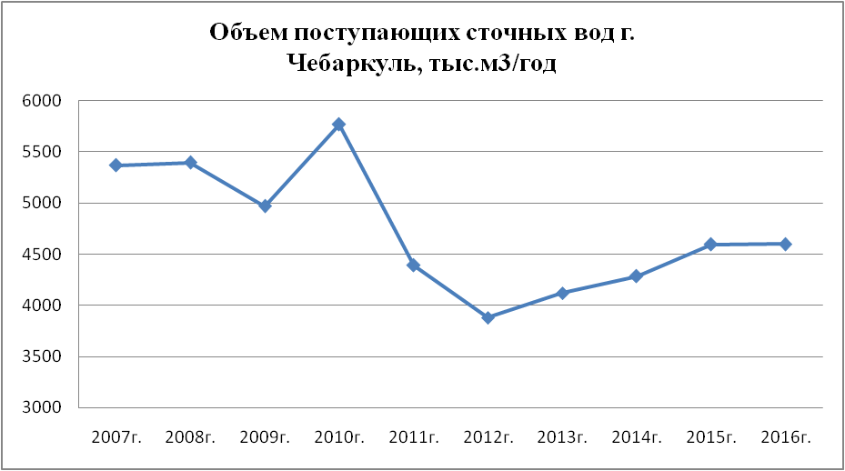

Рисунок 8. Динамика изменения объема поступающих сточных вод курортной зоны с 2007 по 20117 года.

Таблица 12

Балансы поступления сточных вод курортной зоны

|  |  |  |
| --- | --- | --- |
| **№ п/п** | **Год** | **Поступление сточных вод, тыс. м3/год** |
| 1 | 2007 | 737,3 |
| 2 | 2008 | 698,4 |
| 3 | 2009 | 703,2 |
| 4 | 2010 | 675,73 |
| 5 | 2011 | 610,12 |
| 6 | 2012 | 555,76 |
| 7 | 2013 | 418,04 |
| 8 | 2014 | 374,85 |
| 9 | 2015 | 317,07 |
| 10 | 2016 | 399,05 |
| 11 | 2017 | 350,09 |

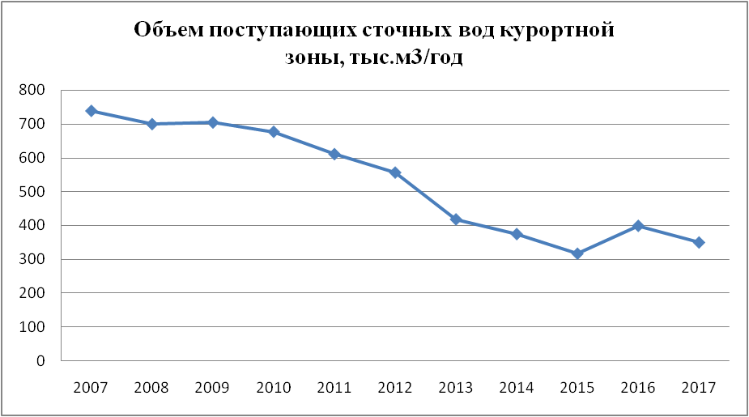

Рисунок 9. Динамика изменения объема поступающих сточных вод курортной зоны с 2007 по 2017 года.

## Прогнозные балансы

Прогнозные балансы объемов сточных вод разработаны в соответствии с СП 32.13330.2012. Свод правил. «Канализация. Наружные сети и сооружения. Актуализированная редакция СНиП 2.04.02-84*», а также исходя из объемов фактической реализации сточных вод населением и его динамики увеличения с учетом мероприятий предусмотренных документами территориального планирования, документами по планировке территории.

Норма удельного хозяйственно-питьевого водопотребления принята на основании Постановления Главы муниципального образования «Чебаркульский городской округ» Челябинской области от 27 ноября 2007 года N1162 «Об утверждении тарифов и нормативов  
потребления коммунальных услуг». Расчетный расход воды в сутки наибольшего водопотребления определен при коэффициенте суточной неравномерности - 20%.

Прогнозные балансы объемов сточных вод Чебаркульского городского округа разработаны с учетом утвержденных документов территориального планирования, а также документации по планировке территории.

При составлении прогнозных балансов неучтенные расходы запланированы на существующем уровне.

Из-за отсутствия данных по составу потребителей и приведенной фактической динамике изменения объема поступающих сточных вод, прогноз расходов сточных вод курортной зоны рассчитывался как среднее арифметическое значение объёмов поступающих сточных вод с 2013 по 2017 годы.

Таблица 13

Сведения о фактическом и ожидаемом поступлении сточных вод в систему водоотведения (в том числе и по децентрализованной схеме)

| **№ п/п** | **Населенный пункт** | **Объем реализации ст. воды, 2017 год м3/сут** | **Годовой объем реализации ст. воды, тыс.м3/год** | **Прогноз расходов сточных вод, м3/сут** | |
| --- | --- | --- | --- | --- | --- |
| **1 очередь 2025 г.** | **расчетный срок 2030 г.** |
| 1 | г. Чебаркуль | 12207,2 | 4455,62 | 13186,1 | 13798,03 |
| 2 | Курортная зона | 959,1 | 350,09 | 1018,6 | 1018,6 |
|  | **Итого:** | 13166,3 | 4805,71 | 14204,7 | 14816,6 |

# Прогноз объема сточных вод

## Сведения о фактическом и ожидаемом поступлении сточных вод в централизованную систему водоотведения

Сведения о фактическом и ожидаемом поступлении сточных вод г. Чебаркуль и курортной зоны в централизованных системах водоотведения приведены в таблицах ниже.

Таблица 14

|  |  |  |  |  |  |
| --- | --- | --- | --- | --- | --- |
| **№ п/п** | **Год** | **Водоотведение** | | | |
| **Население** | **Бюджет** | **Прочие** | **Итого** |
| **тыс. м3/год** | **тыс. м3/год** | **тыс. м3/год** | **тыс. м3/год** |
| 1 | 2017 | 1737,69 | 1292,13 | 1425,23 | 4455,6 |
| 3 | 2030 | 2318,35 | 1292,13 | 1425,23 | 5035,71 |

Таблица 15

|  |  |  |  |  |  |
| --- | --- | --- | --- | --- | --- |
| **№ п/п** | **Год** | **Водоотведение** | | | |
| **Население** | **Бюджет** | **Прочие** | **Итого** |
| **тыс. м3/год** | **тыс. м3/год** | **тыс. м3/год** | **тыс. м3/год** |
| 1 | 2017 | н/д | н/д | н/д | 350,09 |
| 3 | 2030 | н/д | н/д | н/д | 371,82 |

Нормы водоотведения от населения согласно СП 32.13330.2012 «Канализация. Наружные сети и сооружения» принимаются равными нормам водопотребления, без учета расходов воды на восстановление пожарного запаса и полив территории. Результаты анализа общего, территориального и структурного баланса водоотведения на 2030 год приведены в таблицах ниже.

Таблица 16

Общий баланс водоотведения г. Чебаркуль.

|  |  |  |  |
| --- | --- | --- | --- |
| **№ п/п** | **Статья расхода** | **Единица измерения** | **Значение** |
| 1 | Принято сточных вод | тыс. м3 | 5036,28 |
| 2 | Собственные нужды цеха | тыс. м3 | 0,57 |
| 3 | Неучтенные расходы | тыс. м3 | - |
| 4 | Принято от потребителей, всего, в том числе: | тыс. м3 | 5035,71 |
| 5 | население | тыс. м3 | 2318,35 |
| 6 | бюджет | тыс. м3 | 1292,13 |
| 7 | прочие | тыс. м3 | 1425,23 |

Таблица 17

Общий баланс водоотведения курортной зоны

|  |  |  |  |
| --- | --- | --- | --- |
| **№ п/п** | **Статья расхода** | **Единица измерения** | **Значение** |
| 1 | Принято сточных вод | тыс. м3 | 371,82 |
| 2 | Собственные нужды цеха | тыс. м3 | н/д |
| 3 | Неучтенные расходы | тыс. м3 | н/д |
| 4 | Принято от потребителей, всего, в том числе: | тыс. м3 | н/д |
| 5 | население | тыс. м3 | н/д |
| 6 | бюджет | тыс. м3 | н/д |
| 7 | прочие | тыс. м3 | н/д |

## Описание структуры централизованной системы водоотведения (эксплуатационные и технологические зоны)

Структура существующего и перспективного территориального баланса централизованной системы водоотведения МО «Чебаркульский городской округ» представлена в таблице ниже. Расчеты объемов водоотведение на перспективу произведены исходя из значения удельного водопотребления. Согласно СП 32.13330.2012 и СП 31.13330.2012.

Таблица 18

Структура существующего и перспективного территориального баланса

|  |  |  |  |
| --- | --- | --- | --- |
| **№ п/п** | **Наименование населенных пунктов** | **Фактическое водоотведение, тыс. м3/год 2017 год** | **Расчетное водоотведение, тыс. м3/год 2030 год** |
| 1 | г. Чебаркуль | 4455,62 | 5036,28 |
| 2 | Курортная зона | 350,09 | 371,82 |

## Расчет требуемой мощности очистных сооружений

Расчет требуемой мощности очистных сооружений исходя из данных о расчетном расходе сточных вод, дефицита (резерва) мощностей по технологическим зонам сооружений водоотведения с разбивкой по годам

Нормы водоотведения от населения (согласно СП 32.13330.2012 «Канализация. Наружные сети и сооружения») принимаются равными нормам водопотребления, без учета расходов воды на восстановление пожарного запаса и полив территории.

На основе прогноза объемов сточных вод ожидаемых к поступлению в централизованную систему водоотведения установлены резервы и дефициты системы водоотведения Чебаркульского городского округа.

Результаты расчета требуемой мощности канализационных сооружений представлены в таблице ниже.

Таблица 19

Результаты расчета требуемой мощности

|  |  |  |  |  |
| --- | --- | --- | --- | --- |
| **№ п/п** | **Год** | **Полная фактическая производительность БОС, м3/сут** | **Среднесуточный объем стоков поступающих на БОС м3/сут** | **Резерв производительной мощности, %** |
| **г. Чебаркуль** | | | | |
| 1 | 2017 | 13900 | 12207,18 | 12 |
| 3 | 2030 | 19900 | 13798,03 | 59 |
| **Курортная зона** | | | | |
| 1 | 2017 | 4100 | 959,15 | 77 |
| 3 | 2030 | 4100 | 1018,68 | 75 |

## Результаты анализа гидравлических режимов

Анализ гидравлических режимов и режимов работы элементов централизованной системы водоотведения не проводился.

## Анализ резервов производственных мощностей

Анализ результатов расчета резервов производственных мощностей очистных сооружений системы водоотведения, рассчитанных в п. 1.3.3., позволил сделать следующие выводы:

**г. Чебаркуль**

По данным 2017 года резерв мощностей очистных сооружений составляет 12%. При прогнозируемой тенденции к подключению новых потребителей резерв по производительностям основного технологического оборудования отсутствует.

В соответствии с расчетами на территории муниципального образования «Чебаркульский городской округ» предусмотрено следующее: Реконструкция канализационных очистных сооружений г. Чебаркуль;

С целью повышения надежности, снижения аварийности канализационных насосных станций проектом предусматриваются модернизация (техническое перевооружение) канализационной насосной станции №1,2,3,4,5,6,7,8.

Выполнить реконструкцию действующих КНС без вывода их из эксплуатации достаточно сложная и практически не решаемая задача. Это связано с тем, что отсутствует возможность переключения сточных вод на резервные линии, а также отсутствуют резервные КНС которые могли бы на время реконструкции обеспечить надежную и бесперебойную транспортировку сточных вод.

**Курортная зона**

По данным 2017 года имеется резерв мощностей очистных сооружений в размере 77%.

При прогнозируемой тенденции к подключению новых потребителей, имеется резерв по производительностям основного технологического оборудования – 75%.

# Предложения по строительству, реконструкции и модернизации

## Основные направления, принципы, задачи и плановые значения показателей развития централизованной системы водоотведения

**г. Чебаркуль**

Проектом планируется расширение эксплуатационной зоны централизованной системы водоотведения, обслуживаемой МУП «**Теплоком**». В соответствии с утвержденными документами территориального планирования, а также документации по планировке территории организация централизованной системы водоотведения предусмотрена на следующих территориях городского округа города Чебаркуль:

* микрорайон №3;
* микрорайон №4;
* микрорайон «Южный»;
* прибрежная зона;
* микрорайон «Куйбышевский»;
* и др.

В соответствии со схемой водоотведения предусматривается строительство новых сетей и объектов системы канализации. Перечень планируемых объектов приведен ниже.

Производительность существующих очистных сооружений канализации составляет 13,9 тыс.м3/сут, которые в настоящее время перегружены и не обеспечивают необходимую степень очистки согласно СНиП 2.04.03-85.

Производительность проектируемых очистных сооружений канализации – 20 тыс. м3/сут.

Площадка проектируемых очистных сооружений канализации расположена на территории действующих очистных сооружений канализации г. Чебаркуля, которые продолжают работать на протяжении всего времени строительства вновь запроектированных сооружений.

Проектом предусмотрена полная биологическая очистка сточных вод, поступающих на очистные сооружения с последующей доочисткой на песчано-гравийных фильтрах, обеззараживанием на ультрафиолетовых установках и обезвоживанием осадка на центрифугах.

В состав проектируемых очистных сооружений канализации входят следующие основные технологические и вспомогательные здания и сооружения:

* сливная станция;
* административно-бытовой корпус;
* гараж;
* приемная камера;
* здание решеток сблокированное со зданием песколовок;
* усреднитель;
* насосная станция усреднитель;
* блок емкостей производительностью 20 тыс.м3/сут из 4-х коридоров каждый из которых включает в себя: (первичный отстойник, аэробный стабилизатор, аэротенк, вторичный отстойник);
* установка глубокой очистки производительностью 20 тыс.м3/сут с входной камерой и приемным резервуаром;
* производственное здание;
* котельная;
* насосная станция хозяйственно-бытовых сточных вод;
* площадка временного складирования обезвоженного осадка;
* дренажная насосная станция;
* резервуар опорожнения;
* насосная станция подачи стоков на доочистку;
* песковые площадки;
* грязеотстойник с бензомаслоуловителем;
* станция ультрафиолетового обеззараживания очищенных стоков.

Сточные воды подаются на очистные сооружения несколькими насосными станциями, стоки различны по составу, что отрицательно влияет на работу очистных сооружений.

Для усреднения расхода и качественного состава стоков, поступающих на очистные сооружения проектом предусмотрено строительство усреднителя.

Стоки проходят механическую очистку на решетках и песколовках, затем поступают в усреднитель. Насосами, установленными в насосной станции усреднителя сточные воды подаются в блок емкостей, где проходят последовательную очистку в первичных отстойниках, аэротенках и вторичных отстойниках. Проектом предусматривается камера, позволяющая исключить из технологической цепочки усреднитель с насосной станцией (для ремонта), без остановки работы очистных сооружений, и направить сточные воды от здания решеток и песколовок напрямую в блок емкостей.

Избыточный активный ил совместно с осадком из первичных отстойников и фугатом от центрифуг (из производственного здания) подвергается обработке в аэробных стабилизаторах.

Из блока емкостей очищенная вода по отводящему трубопроводу поступает в приемный резервуар установки глубокой очистки, куда насосной станцией подачи стоков на доочистку также подаются биологически очищенные стоки от существующих сооружений.

Обработка осадка предусмотрена в проектируемом производственном здании на центрифугах. В аварийных случаях обезвоживание осадка производится на существующих иловых площадках.

Очищенные сточные воды через береговой выпуск сбрасываются озеро Чебаркуль.

В соответствии со строительством третьего микрорайона должно быть предусмотрено увеличение пропускной способности КНС-2 для организации приема увеличенного объема стоков. Также следует предусмотреть перенос напорного коллектора 2d-300мм с территории перспективной застройки 3-го микрорайона.

Постановлением администрации Чебаркульского городского округа № 455 от 13.07.2018г. «О разрешении на разработку проекта планировки и межевания территории для размещения локальных очистных сооружений и напорного канализационного коллектора от канализационного коллектора ОАО «Чебаркульский молочный завод» по улице Суворова города Чебаркуля Челябинской области» выделяется земельный участок под строительство локальных очистных сооружений ОАО «Чебаркульский молочный завод», с последующей организацией публичных слушаний и проведения аукциона на сторительство.

ОАО «Чебаркульский молочный завод» запланировано строительство нового цеха по выпуску творожных изделий и приобретение нового высокотехнологического оборудования в результате чего получаем более глубокую очистку молочной сыворотки от белка, стабильное качество выпускаемой продукции, организацию двадцати рабочих мест.

Инвестиции:

Строительные работы 27265000 рублей.

Контракт на поставку оборудования ООО «ТЕВИС РУ» 548 800 евро.

Монтаж обвязка и пусконаладочные работы «Молмашстрой» 50450000 рублей.

Запуск цеха планируем в апреле 2019 года.

**Курортная зона**

Проектом предлагается:

1. Строительство напорного коллектора с насосными станциями от поворота оз. Табанкуль до колодца-гасителя по по ул. 1 Мая г. Чебаркуль.
2. Реконструкция канализационных очистных сооружений г. Чебаркуль с доведением стоков до нормативов сброса сточных вод в водоемы рыбохозяйственного назначения, перенаправив стоки через травяное болото в районе улиц Куйбышева-Светлая в сторону сада Металург 2.
3. Строительство сетей водоотведения от жилых домов, расположенных по адресу: Миасское шоссе 6км п. Лесхоз до сооружаемого объекта напорного коллектора
4. Строительство сетей водоотведения от жилых домов, расположенных по адресу: п.СМУ санаторий «Чебаркуль».
5. После ввода в эксплуатацию указанных выше объектов закрытие очистных сооружений курорта «Кисегач».

## Перечень основных мероприятий по реализации схем водоотведения с разбивкой по годам, включая технические обоснования этих мероприятий

Перечень основных мероприятий по реализации схем водоотведения с разбивкой по годам, включая технические обоснования этих мероприятий, представлен далее в таблице.

Таблица 20

Перечень основных мероприятий

| **№** | **Наименование**  **мероприятия** | **Технико-экономическое обоснование мероприятия** | **Место размещения; Описание трассы** | **Исходные технические требования к линейной части сетей водоотведения, требования к объектам на них** | | | **Оценка стоимости мероприя-тия, млн. руб** |
| --- | --- | --- | --- | --- | --- | --- | --- |
| **Нали-чие ПСД (да/нет)** | **Производи-тельность, диаметр, протяжен-ность и др.** | **Срок реалии-зации, год** |
| 1 | Реконструкция канализационных очистных сооружений г. Чебаркуль. | Для производства очистки принятых сточных вод до требований нормативов, повышение качества очистки сточных вод позволит исключить влияние выпуска на водоем, тем самым, повысить эпидемиологическую безопасность населения при отведении очищенных сточных вод в водный объект. Недопущение критического обмеления озера Чебаркуль | г. Чебаркуль, территория КОС | Да | 20000 м3/сут | 2024 | 800,00 (требуется уточнение стоимости по результатам проектирования) |
| 2 | Устройство санитарной колонны для поглощения аварийных выбросов хлора на действующих очистных сооружениях | Повышение эпидемиологической безопасности населения при отведении очищенных сточных вод в водный объект | г. Чебаркуль, территория КОС | Нет | 13900 м3/сут | 2019 | 3,00 |
| 3 | Проектирование и строительство ограждения территории действующих очистных сооружений канализации | Обеспечение охранных мероприятий | г. Чебаркуль, территория КОС | Нет | 17,12 га | 2019 | 3,35 |
| 4 | Реконструкция выпускного самотечного коллектора очищенных сточных вод от ОСК до выпуска в водный объект | Повышение надежности, снижение количества аварий | От насосной станции очищенных сточных вод ОСК до рассеивающего выпуска в водный объект | Нет | Ду 600 мм,  1,2 км в двухтрубном исполнении | 2022 | 15,0 |
| 5 | Выполнение технического обследования системы водоотведения, в том числе:  визуальное обследование, теледиагностика состояния магистральных самотечных коллекторов,  толщинометрия напорных коллектроров, формирование технических отчетов по каждому участку | Выявление участков разрушенных канализационных сетей, не обеспечивающих условия пропуска максимального суточного расхода | Чебаркульский городской округ | - | 51700 м,  Ду 200-500 мм | 2019-2030 | 10,2 |
| 6 | Капитальный ремонт аварийных участков канализационных коллекторов на основе данных технического обследования | Повышение надежности, снижение количества аварий | Чебаркульский городской округ | - | 51700 м,  Ду 200-500 мм | 2019-2030 | 129,7 |
| 7 | Внедрение автоматизированной системы управления системой водоотведения, 1-й этап (КНС №1, КНС №2, ОСК) | Повышение качества оперативного управления и достоверного контроля за ходом технологических процессов на объектах водоотведения, предотвращение аварийных ситуации, улучшение условий труда | г. Чебаркуль,  КНС №1, КНС №2, ОСК | Нет | 3 объекта | 2019-2025 | 13,2 |
| 8 | Внедрение автоматизированной системы управления системой водоотведения, 2-й этап (остальные КНС, включая планируемые) | Повышение качества оперативного управления и достоверного контроля за ходом технологических процессов на объектах водоотведения, предотвращение аварийных ситуации, улучшение условий труда | г. Чебаркуль,  остальные КНС (кроме КНС №1, КНС №2, ОСК) | Нет | 25 объектов | 2021-2030 | 21,00 |
| 9 | Обеспечение централизованным водоотведением жилой застройки п. Мисяш, в том числе строительство сетей канализации протяженностью 5,7 км и КНС (I этап) | Обеспечение централизованным водоотведением жилой застройки п. Мисяш | п. Мисяш | Нет | 9998 м,  п/эт Ду 160-200 мм, напорный коллектор в двухтрубном исполнении | 2023-2025 | 50,00 |
| 10 | Обеспечение централизованным водоотведением жилой застройки п. Мисяш, в том числе строительство сетей канализации протяженностью 7,8 км и КНС (II этап) | Обеспечение централизованным водоотведением жилой застройки п. Мисяш | п. Мисяш | Нет | 7810 м,  п/эт Ду 160-200 мм, напорный коллектор в двухтрубном исполнении | 2025-2028 | 39,00 |
| 11 | Проектирование и строительство канализации ОТБ | Обеспечение беспрепятственного прохождения канализационных стоков в поселке СМУ, жилого сектора ГУЗ ОТБ и стоков ГУЗ ОТБ | г. Чебаркуль,  ГУЗ ОТБ | Нет | 1200 м,  п/эт Ду 160-200 | 2025-2028 | 10,02 |
| 12 | Проектирование и строительство централизованного водоотведения в прибрежной зоне г. Чебаркуль (ул. Труда, ул. Пушкина, ул. Карла Маркса, ул. Береговая, ул. Попова, ул. Колхозная, ул. Чкалова, ул. Свердлова), в том числе строительство двух КНС | Обеспечение централизованным водоотведением прибрежной зоны г. Чебаркуль | г. Чебаркуль,  прибрежная зона | Нет | 7030 м,  п/эт Ду 160-200 мм, напорный коллектор в двухтрубном исполнении | 2024-2025 | 35,2 |
| 13 | Проектирование и строительство централизованного водоотведения мкр. Куйбышевский (ул. Куйбышева, ул. Уральская, ул. Фрунзе и др.) | Обеспечение централизованным водоотведением мкр. Куйбышевский | г. Чебаркуль,  мкр. Куйбышевский | Нет | 7580 м,  п/эт Ду 160-200 мм, напорный коллектор в двухтрубном исполнении | 2022-2023 | 38,00 |
| 14 | Проектирование и строительство централизованного водоотведения перспективного мкр. Южный, в том числе реконструкция главного напорного коллектора от КНС-7 до ОСК, строительство двух КНС | Обеспечение централизованным водоотведением перспективного мкр. Южный | г. Чебаркуль,  мкр. Южный | Нет | 17343 м,  п/эт Ду 160-400 мм, напорный коллектор в двухтрубном исполнении | 2023-2028 | 86,6 |
| 15 | Проектирование и строительство централизованного водоотведения по ул. Энергетиков, ул. Маяковского, ул. Бажова, ул. Инкубаторная, ул. Березовая | Обеспечение централизованным водоотведением по ул. Энергетиков, ул. Маяковского, ул. Бажова, ул. Инкубаторная, ул. Березовая | г. Чебаркуль,  ул. Энергетиков, ул. Маяковского, ул. Бажова, ул. Инкубаторная, ул. Березовая | Нет | 6627,9 м,  п/эт Ду 160-200 мм, напорный коллектор в двухтрубном исполнении | 2023-2028 | 33,2 |
| 16 | Проектирование и строительство централизованного водоотведения по ул. Комсомольская, ул. Южная, ул. Садовая | Обеспечение централизованным водоотведением по ул. Комсомольская, ул. Южная, ул. Садовая | г. Чебаркуль,  ул. Комсомольская, ул. Южная, ул. Садовая | Нет | 2465 м,  п/эт Ду 160-200 мм | 2023-2028 | 12,20 |
| 17 | Приобретение передвижной дизельной электростанции для КНС и очистных сооружений канализации | Для бесперебойности работы системы канализо-вания города: 2 шт. - АД 200СТ-400-1р-б-200кВт, АД-400-с1-100-1р-400 кВт | г. Чебаркуль | Нет | 2 шт. | 2023 | 3,70 |
| 18 | Модернизация напорного коллектора от КНС-8 до колодца гасителя по улице Мира | Повышение надежности и работоспособности системы водоотведения | г. Чебаркуль, от КНС-8 до колодца гасителя на пересечении ул. Осипенко и ул. Электростальская | Нет | 1200 м | 2023-2025 | 6,00 |
| 19 | Модернизация устаревшего оборудования КНС-1 (механические грабли и дробилки) | Повышение надежности и работоспособности системы водоотведения, снижение эксплуатационных затрат | г. Чебаркуль,  КНС-1 | Нет | 2160 м3/ч | 2019 | 1,50 |
| 20 | Модернизация устаревшего оборудования КНС-2 (механические грабли и дробилки) | Повышение надежности и работоспособности системы водоотведения, снижение эксплуатационных затрат | г. Чебаркуль,  КНС-2 | Нет | 1510 м3/ч | 2020 | 5,00 |
| 21 | Установка частотных регуляторов на КНС-2 | Повышение надежности и работоспособности системы водоотведения, снижение эксплуатационных затрат | г. Чебаркуль,  КНС-1, КНС-2 | Нет | 2160 м3/ч,  1510 м3/ч | 2019-2020 | 2,60 |
| 22 | Модернизация устаревшего оборудования  КНС-3,4,5,6,7,8 | Повышение надежности и работоспособности системы водоотведения, снижение эксплуатационных затрат | г. Чебаркуль,  КНС-4, КНС-5, КНС-6, КНС-7 | Нет | 200 м3/ч,  100 м3/ч,  32 м3/ч,  100 м3/ч | 2020-2023 | 6,40 |
| 23 | Капитальный ремонт с заменой труб на ПНД напорного коллектора (2 нитка) от ОАО "Уралкуз" до ОСК | Уменьшение аварийных ситуаций, обеспечение экологической безопасности | г. Чебаркуль, от ОАО "Уралкуз" до ОСК | Нет | 700 м,  п/эт Ду300 мм | 2021-2022 | 1,80 |
| 24 | Паспортизация КНС | Техническая инвентаризация с последующей государственной регистрацией | г. Чебаркуль | - | 9 объектов | 2019-2020 | 0,40 |
| 25 | Паспортизация канализационных сетей | Техническая инвентаризация с последующей государственной регистрацией | г. Чебаркуль | - | 51700 м | 2019-2020 | 1,20 |
| 26 | 1.Строительство напорного коллектора с насосными станциями от поворота оз. Табанкуль до колодца-гасителя по по ул. 1 Мая г. Чебаркуль. | Снижение эксплуатационных затрат. Расширение зоны покрытия централизованной системой водоотведения | г. Чебаркуль | Нет | 4500 м | 2023-2025 | 33,63 |
| **ИТОГО:** | | | | | | | **1361,88** |
|  | | | | | | |  |
|  | | | | | | |  |



## Технические обоснования основных мероприятий по реализации схем водоотведения

### Обеспечение надежности отведения сточных вод между технологическими зонами сооружений водоотведения

С целью повышения надежности отведения сточных вод, снижения аварийности канализационных насосных станций проектом предусматриваются модернизация (техническое перевооружение) КНС №1,2,3,4,5,6,7;

Выполнение реконструкции действующих КНС без вывода их из эксплуатации достаточно сложная и практически не решаемая задача. Это связано с тем, что отсутствует возможность переключения сточных вод на резервные линии, а также отсутствуют резервные КНС, которые могли бы на время реконструкции обеспечить надежную и бесперебойную транспортировку сточных вод.

### Организация централизованного водоотведения на территориях, где оно отсутствует

Проектом планируется расширение эксплуатационной зоны централизованной системы водоотведения, обслуживаемой МУП «Теплоком». В соответствии с утвержденными документами территориального планирования, а также документации по планировке территории организация централизованной системы водоотведения предусмотрена на следующих территориях городского округа города Чебаркуль:

* микрорайон «Южный»;
* микрорайон «Мисяш»;
* прибрежная зона г. Чебаркуль;
* иные территории, застроенные преимущественно индивидуальной жилой застройкой.
* п.Лесхоз
* Жилой фонд санатория «Чебаркуль»
* Вывод из эксплуатации очистных сооружений курорта «Кисегач».

### Сокращение сбросов и организация возврата очищенных сточных вод на технические нужды.

Проектом схемы водоотведения предложено выполнить мероприятия по строительство новых канализационных очистных сооружений производительностью 20000 м3/сут. Мероприятие обеспечит повышение качества очистки сточных вод. Степень очистки сточных вод канализационных очистных сооружений, предусматривающих сброс в водный объект, будет отвечать требованиям действующего законодательства в области охраны окружающей среды. Реализация мероприятия предусмотрена до 2025 года.

С целью сокращения сбросов сточных вод в водоем-приемник необходимо предусмотреть следующие мероприятия:

* снижение неорганизованного притока сточных вод в централизованную систему канализации, за счет развития ливневой канализации;
* сокращение сброса в централизованную систему канализации промывных вод от станций подготовки питьевой воды, и иных производственных сточных вод не учтенных в реализации.
* Строительство локальных очистных сооружений ОАО «Чебаркульский молочный завод»

Повторное использование очищенных сточных вод не предусматривается из-за отсутствия спроса на воду технического качества.

Для курортной зоны для приема расчетного количества сточных вод и их очистки до нормативных показателей необходимо выполнение мероприятий:

Перекачка сточных вод от централизованной системы канализации курортной зоны на городские очистные сооружения г. Чебаркуля. Дополнительно, для реализации данного варианта, необходимо строительство канализационной насосной станции подачи стоков на очистку, а также строительство напорного коллектора 2 Ду250 протяженностью 3,5 км.

## Сведения о вновь строящихся, реконструируемых и предлагаемых к выводу из эксплуатации объектах централизованной системы водоотведения

В соответствии с расчетами на территории муниципального образования «Чебаркульский городской округ» предусмотрено следующее мероприятие: Реконструкция канализационных очистных сооружений г. Чебаркуль.;

С целью повышения надежности, снижения аварийности канализационных насосных станций проектом предусматриваются модернизация (техническое перевооружение) канализационной насосной станции №1,2,3,4,5,6,7,8.

Объектов централизованной системы водоотведения, предусмотренных к выводу из эксплуатации не предусмотрено.

## Сведения о развитии систем диспетчеризации

Сведения о развитии систем диспетчеризации, телемеханизации и об автоматизированных системах управления режимами водоотведения на объектах организаций, осуществляющих водоотведение.

Проектом предусматривается комплексная автоматизация объектов централизованной системы водоотведения города Чебаркуль.

Комплексная автоматизация подразумевает возможность интеграции распределенных комплексов автоматизации технологических процессов, диспетчеризации и мониторинга, коммерческого и технического учета, пожарно-охранных систем, контроля доступа и видеонаблюдения — в комплексную систему с централизацией функций управления и контроля в диспетчерском пункте.

При таком подходе все протекающие технологические процессы централизованной системы водоотведения становятся прозрачными, становится возможным оперативно оценивать эффективность работы всех систем, осуществлять анализ взаимоувязанных процессов, а следовательно осуществлять эффективное управление. Сокращается время реагирования на нештатные ситуации, появляется возможность предотвращения развития аварий, уровень безопасности объектов предприятия повышается.

Система комплексной диспетчеризации и автоматизации предназначена для обеспечения контроля функционирования технологического оборудования, эффективного управления из центрального диспетчерского пункта режимами работы, технологическими параметрами и процессами на территориально распределенных объектах водоотведения города Чебаркуль.

Технологический процесс водоотведения заключается в отводе канализационных и сточных вод и их транспортировке на очистные сооружения. В технологическом процессе очистки непрерывно и поэтапно выполняются мероприятия по механической очистке, усреднению поступающих на очистку сточных вод, денитрификации, аэробной биологической очистке, осветлению воды и осаждению ила, глубокой доочистке сточных вод на фильтрах и обеззараживанию.

Автоматизация водоотведения и очистки сточных вод позволяет реализовать:

* автоматическое подключение/отключение насосных агрегатов при изменении значений технологических параметров;
* автоматическое управление в каскадном режиме любым количеством насосных агрегатов;
* автоматическое поддержание уровней в резервуарах, давление в напорных коллекторах;
* автоматическое чередование включенных насосных агрегатов через заданные интервалы времени для обеспечения равномерного износа (часы реального времени, счетчик моточасов);
* автоматизированное управление режимами работы из ЦДП в реальном времени;
* автоматическое управление клапанами;
* анализ газов и жидкостей в реальном времени;
* автоматизированный учет времени наработки оборудования;
* автоматизированной учет потребления электроэнергии;
* автоматизированное управление процессами аэрации;
* автоматическое поддержание необходимой концентрации кислорода и управление производительностью подачи воздуха в аэротенки;
* отображение информации на местном АРМ оператора (сенсорная панель или ПК);
* ведение архивов технологических параметров, событий, аварий и создание отчетов в необходимой форме;
* видеонаблюдение, пожарно-охранную сигнализацию и контроль доступа на объект;
* непрерывный информационный обмен с центральным диспетчерским пунктом;
* автономная работа объектов водоотведения без обслуживающего персонала.

Внедрение систем комплексной автоматизации и диспетчеризации позволит значительно улучшить водоотведение города, получить экономию электроэнергии на транспортирование сточной воды, уменьшить число аварий, сократить численность задействованного в обслуживании персонала.

Основные факторы экономии:

* снижение расхода электроэнергии на транспортирование сточных вод, подачу воздуха на очистных сооружениях и др. при оптимальном управлении производительностью электроагрегатов;
* снижение затрат на химические реагенты и другие расходные материалы;
* снижение расходов на ремонт и техническое обслуживание парка технологического оборудования;
* снижение стоимости аварийно-восстановительных работ вследствие сокращения числа аварий;
* снижение фонда оплаты труда высвобождаемого персонала;
* снижение количества непроизводительных утечек воды.

На первую очередь реализации схемы водоотведения (2020 г.) предусматривается организация комплексной автоматизации следующих объектов:

* КНС №1;
* КНС №2;
* очистных сооружений канализации, включая оборудование центрального диспетчерского пункта.

На расчетный срок (2030 г.) всех остальных муниципальных канализационных насосных станций города Чебаркуль.

## Описание вариантов маршрутов прохождения трубопроводов (трасс)

Описание вариантов маршрутов прохождения трубопроводов (трасс) по территории поселения, городского округа, расположения намечаемых площадок под строительство сооружений водоотведения и их обоснование.

Рассматривая варианты маршрутов прохождения трубопроводов (трасс самотечных и напорных сетей водоотведения) по территории городского округа города Чебаркуль принято оптимальное технико-экономическое решение прокладки (строительства) новых канализационных сетей – заглубление и уклон трубопроводов в сторону естественного понижения рельефа местности, подключая основных (крупных) потребителей, как жилой, так и общественно-деловой застройки. Данное решение обусловлено прежде всего ранее сложившейся схемой отвода сточных вод, а также сокращением затрат на строительство сетей и канализационных перекачивающих насосных станций.

Маршруты прохождения трубопроводов (трасс) по территории городского округа города Чебаркуль, расположение намечаемых площадок под строительство сооружений водоотведения представлены в составе графических материалов проекта «Карта (схема) планируемого размещения объектов централизованной системы водоотведения. М 1:5000».

## Границы и характеристики охранных зон сетей и сооружений централизованной системы водоотведения

Границы и характеристики охранных зон сетей и сооружений централизованной системы водоотведения согласно «Правилам охраны действующих энергетических коммуникаций» установлены следующие охранные зоны: вдоль водопроводных и канализационных трубопроводов - по 2 метра от оси трубопровода с каждой стороны.

## Границы планируемых зон размещения объектов централизованной системы водоотведения

Границы зон планируемого размещения объектов централизованной системы водоотведения городского округа города Чебаркуль представлены в составе графических материалов проекта «Карта (схема) планируемого размещения объектов централизованной системы водоотведения. М 1:5000».

## Экологические аспекты мероприятий по строительству и реконструкции объектов централизованной системы водоотведения

### Сведения о мероприятиях по снижению сбросов загрязняющих веществ

Сведения о мероприятиях, содержащихся в планах по снижению сбросов загрязняющих веществ, иных веществ и микроорганизмов в поверхностные водные объекты, подземные водные объекты и на водозаборные площади.

Основным процессом при эксплуатации сооружений системы канализации является очистка сточных вод. В проекте приняты мероприятия, сводящие к минимуму возможность аварийной ситуации. Кроме того, проектом предусмотрены мероприятия по энергоэффективности.

Осуществляемые в процессе эксплуатации очистных сооружений системы канализации технологические процессы, в связи с равномерностью технологического процесса по очистке сточных вод, исключают возможность возникновения аварийных и залповых выбросов загрязняющих веществ в атмосферу.

Основной причиной возникновения не выявленных воздействий (аварийных ситуаций) на объекте может быть главным образом человеческий фактор (нарушение технологического процесса, технические ошибки обслуживающего персонала, нарушения противопожарных правил и правил техники безопасности), отключение систем электроснабжения, водоснабжения, а также разного рода непредвиденные обстоятельства.

На объектах централизованной системы водоотведения должны быть предусмотрены мероприятия по пожаробезопасности обеспечивающие снижение аварийности и повышение надежности объектов.

При соблюдении в ходе проведения работ требований Государственного пожарного надзора ГУ МЧС РФ, Территориального управления Федеральной службы по надзору в сфере защиты прав потребителей и благополучия человека по Челябинской области, а также технологических норм эксплуатации объектов, возникновение аварийных ситуаций практически исключено, кроме таких трудно прогнозируемых ситуаций, как стихийные бедствия, террористические акты и т.д.

Осуществление производственного экологического контроля является обязательным условием природопользования.

В период эксплуатации площадки очистных сооружений необходимо осуществлять контроль:

* за соблюдением установленных предприятию нормативов воздействий на окружающую среду и лимитов размещения отходов;
* за выполнением природоохранных планов и мероприятий, предписаний и рекомендаций уполномоченных органов в области охраны окружающей среды;
* за соблюдением нормативов использования природных и энергетических ресурсов и рациональностью их использования;
* за стабильностью и эффективностью работы природоохранного оборудования и сооружений;
* за состоянием объектов окружающей среды в зоне влияния предприятия;
* за номенклатурой и количеством загрязняющих веществ, поступающих в окружающую среду от предприятия.

В целях соблюдения требований природоохранного законодательства во время эксплуатации объекта необходимо осуществление следующих мероприятий:

* обеспечение своевременной разработки (пересмотра) нормативов воздействия на окружающую среду, устанавливаемых для предприятия;
* планирование, финансирование и материально-техническое обеспечение экологических программ и мероприятий по охране окружающей среды;
* своевременное предоставление информации, предусмотренной государственной статистической отчетностью, системой экологического мониторинга, кадастровым учетом и т.п.;
* экологическое обучение, воспитание и информирование персонала предприятия.

Принятый в проекте объем автоматизации для контроля за работой сооружений и обеспечения безаварийной работы системы, предусматривает установку контрольно-измерительной аппаратуры: датчиков давления, сигнализаторов уровня жидкости, акустических датчиков, мановакуумметров, манометров, стержневых датчиков, датчиков-реле уровня в соответствующих точках.

При эксплуатации очистных сооружений необходимо руководствоваться Трудовым кодексом РФ, Межотраслевыми и отраслевыми правилами по охране труда соответствующих видов работ (ПОТ Р М-025-2002), инструкциями заводов-изготовителей оборудования, ГОСТ «Система стандартов безопасности труда» и другими нормативными документами, соответствующими для данного вида работ, включая ремонтные и по ликвидации аварийных ситуаций.

### Сведения о применении методов, безопасных для окружающей среды, при утилизации осадков сточных вод

В процессе очистки сточных вод на очистных сооружениях канализации городского округа города Чебаркуль образуются осадки, которые подлежат обработке и утилизации.

Процесс обработки сырого осадка очистных сооружений канализации города Чебаркуль предусматривает стадию предварительной сушки осадка (осуществляется на иловых площадках).

Осадок первичных отстойников, образующийся в процессе очистки сточных вод подается по напорному трубопроводу на иловые площадки в количестве 10 шт., имеющих размеры 100x100 метров. Иловые площадки являются сооружениями, предназначенными для предварительного обезвоживания сырого осадка. Осадок, находящийся на площадках проходит технологический процесс обезвоживания и не может рассматриваться как простое хранение в связи с чем данные сооружения не являются объектом размещения отходов. Процесс обезвоживания осуществляется за счет естественного испарения влаги и вымораживания в зимний период. Выгрузка осадка осуществляется при достижении им влажности 75-80%.

Процесс обработки сырого осадка очистных сооружений курортной зоны организован следующим образом:

* сырой осадок, распределяется по иловым площадкам. По мере высыхания ил вывозится и используется по согласованию с Роспотребнадзором.
* выпавший на дно песколовок, песок откачивается в сепаратор песка, где происходит частичное его обезвоживание. Из сепаратора песок выгружается на пескоплощадки для дальнейшего обезвоживания.

Суммарная площадь иловых и песковых площадок 246 кв.м.

# Оценка потребности в капитальных вложениях

Оценка потребности в капитальных вложениях в строительство, реконструкцию и модернизацию объектов централизованной системы водоотведения.

В современных рыночных условиях, в которых работает инвестиционно-строительный комплекс, произошли коренные изменения в подходах к нормированию тех или иных видов затрат, изменилась экономическая основа в строительной сфере.

В настоящее время существует множество методов и подходов к определению стоимости строительства, изменчивость цен и их разнообразие не позволяют на данном этапе работы точно определить необходимые затраты в полном объеме.

В связи с этим, на дальнейших стадиях проектирования требуется детальное уточнение параметров строительства на основании изучения местных условий и конкретных специфических функций строящегося объекта.

Стоимость разработки проектной документации объектов капитального строительства определена на основании «Справочников базовых цен на проектные работы для строительства» (Коммунальные инженерные здания и сооружения, Объекты водоснабжения и канализации). Базовая цена проектных работ устанавливается в зависимости от основных натуральных показателей проектируемых объектов и приводится к текущему уровню цен умножением на коэффициент, отражающий инфляционные процессы на момент определения цены проектных работ для строительства согласно Письму № 1951-ВТ/10 от 12.02.2013 г. Министерства регионального развития Российской Федерации.

Ориентировочная стоимость строительства зданий и сооружений определена по проектам объектов-аналогов, Каталогам проектов повторного применения для строительства объектов социальной и инженерной инфраструктур, Укрупненным нормативам цены строительства для применения в 2016, изданным Министерством регионального развития РФ, по существующим сборникам ФЕР в ценах и нормах 2001 года. Стоимость работ пересчитана в цены 2017 года с коэффициентами согласно письму № 2836-ИП/12/ГС от 03.12.2012г. Министерства регионального развития Российской Федерации.

Расчетная стоимость мероприятий приводится по этапам реализации, приведенным в Схеме водоснабжения и водоотведения, с учетом индексов-дефляторов до 2020 и 2030 г.г.

В расчетах не учитывались:

* стоимость резервирования и выкупа земельных участков и недвижимости для государственных и муниципальных нужд;
* стоимость проведения топографо-геодезических и геологических изысканий на территориях строительства;
* стоимость мероприятий по сносу и демонтажу зданий и сооружений на территориях строительства;
* стоимость мероприятий по реконструкции существующих объектов;
* оснащение необходимым оборудованием и благоустройство прилегающей территории;
* особенности территории строительства.

Таблица 21

Показатели объемов капитальных вложений в модернизацию системы водоотведения муниципального образования

«Чебаркульского городского округа»

|  |  |  |  |  |  |  |  |  |  |  |  |  |  |
| --- | --- | --- | --- | --- | --- | --- | --- | --- | --- | --- | --- | --- | --- |
| **№ п/п** | **Наименование мероприятия** | **Срок выполнения** | **Источник финансирования** | **Общая стоимость мероприятий на 2018 – 2030 гг., млн. руб.** | | **Потребность в средствах на 2018 – 2023 гг., млн. руб.** | **Сумма по годам, млн. руб.** | | | | | | **Потребность в средствах на 2024 – 2030 гг., млн. руб.** |
| 2018 | 2019 | 2020 | 2021 | 2022 | 2023 |
| 1 | Реконструкция канализационных очистных сооружений г. Чебаркуль. | 2025 | МБ | 800 | |  |  |  |  |  |  |  | 240 |
| ОБ |  |  |  |  |  |  |  | 480 |
| ВИ |  |  |  |  |  |  |  | 80 |
| 2 | Устройство санитарной колонны для поглощения аварийных выбросов хлора на действующих очистных сооружениях | 2019 | МБ | 3 | | 0,9 |  | 0,9 |  |  |  |  |  |
| ОБ | 1,8 |  | 1,8 |  |  |  |  |  |
| ВИ | 0,3 |  | 0,3 |  |  |  |  |  |
| 3 | Проектирование и строительство ограждения территории действующих очистных сооружений канализации | 2019 | МБ | 3,35 | | 1 |  | 1 |  |  |  |  |  |
| ОБ | 2 |  | 2 |  |  |  |  |  |
| ВИ | 0,35 |  | 0,35 |  |  |  |  |  |
| 4 | Реконструкция выпускного самотечного коллектора очищенных сточных вод от ОСК до выпуска в водный объект | 2022 | МБ | 15 | | 4,5 |  |  |  |  | 4,5 |  |  |
| ОБ | 9 |  |  |  |  | 9 |  |  |
| ВИ | 1,5 |  |  |  |  | 1,5 |  |  |
| 5 | Выполнение технического обследования системы водоотведения, в том числе теледиагностика состояния магистральных самотечных коллекторов и толщинометрия напорных коллекторов и формирование технических отчетов по каждому участку | 2019-2030 | МБ | 10,2 | | 1,5 |  | 0,3 | 0,3 | 0,3 | 0,3 | 0,3 | 1,6 |
| ОБ | 3 |  | 0,6 | 0,6 | 0,6 | 0,6 | 0,6 | 3,1 |
| ВИ | 0,5 |  | 0,1 | 0,1 | 0,1 | 0,1 | 0,1 | 0,5 |
| 6 | Капитальный ремонт аварийных участков канализационных коллекторов на основе данных технического обследования | 2019-2030 | МБ | 129,7 | | 19,5 |  | 3,9 | 3,9 | 3,9 | 3,9 | 3,9 | 19,4 |
| ОБ | 39 |  | 7,8 | 7,8 | 7,8 | 7,8 | 7,8 | 38,8 |
| ВИ | 6,5 |  | 1,3 | 1,3 | 1,3 | 1,3 | 1,3 | 6,5 |
| 7 | Внедрение автоматизированной системы управления системой водоотведения, 1-й этап (КНС №1, КНС №2, ОСК) | 2019-2025 | МБ | 13,2 | | 4 |  | 1 | 1 | 1 | 1 |  |  |
| ОБ | 8 |  | 2 | 2 | 2 | 2 |  |  |
| ВИ | 1,2 |  | 0,3 | 0,3 | 0,3 | 0,3 |  |  |
| 8 | Внедрение автоматизированной системы управления системой водоотведения, 2-й этап (остальные КНС, включая планируемые) | 2025-2030 | МБ | 21 | | 1,8 |  |  |  | 0,6 | 0,6 | 0,6 | 4,4 |
| ОБ | 3,9 |  |  |  | 1,3 | 1,3 | 1,3 | 8,8 |
| ВИ | 0,6 |  |  |  | 0,2 | 0,2 | 0,2 | 1,5 |
| 9 | Обеспечение централизованным водоотведением жилой застройки п. Мисяш, в том числе строительство сетей канализации протяженностью 5,7 км и КНС (I этап) | 2023-2025 | МБ | 50 | | 7,5 |  |  |  |  |  | 7,5 | 7,5 |
| ОБ | 15 |  |  |  |  |  | 15 | 15 |
| ВИ | 2,5 |  |  |  |  |  | 2,5 | 2,5 |
| 10 | Обеспечение централизованным водоотведением жилой застройки п. Мисяш, в том числе строительство сетей канализации протяженностью 7,8 км и КНС (II этап) | 2025-2028 | МБ | 39 | | 0 |  |  |  |  |  |  | 11,7 |
| ОБ | 0 |  |  |  |  |  |  | 23,4 |
| ВИ | 0 |  |  |  |  |  |  | 3,9 |
| 11 | Проектирование и строительство канализации ОТБ | 2022-2025 | МБ | 10 | | 3 |  |  |  |  | 1,5 | 1,5 |  |
| ОБ | 6 |  |  |  |  | 3 | 3 |  |
| ВИ | 1 |  |  |  |  | 0,5 | 0,5 |  |
| 12 | Проектирование и строительство централизованного водоотведения в прибрежной зоне г. Чебаркуль (ул. Труда, ул. Пушкина, ул. Карла Маркса, ул. Береговая, ул. Попова, ул. Колхозная,, ул. Больничная, ул. Чкалова, ул. Свердлова), в том числе строительство двух КНС | 2023-2025 | МБ | 35,2 | | 10,6 |  |  |  | 5,3 | 5,3 |  |  |
| ОБ | 21 |  |  |  | 10,5 | 10,5 |  |  |
| ВИ | 3,6 |  |  |  | 1,8 | 1,8 |  |  |
| 13 | Проектирование и строительство централизованного водоотведения мкр. Куйбышевский (ул. Куйбышева, ул. Уральская, ул. Фрунзе и др.) | 2022-2023 | МБ | 38 | | 11,4 |  |  |  |  | 5,7 | 5,7 |  |
| ОБ | 22,8 |  |  |  |  | 11,4 | 11,4 |  |
| ВИ | 3,8 |  |  |  |  | 1,9 | 1,9 |  |
| 14 | Проектирование и строительство централизованного водоотведения перспективного мкр. Южный, в том числе реконструкция главного напорного коллектора от КНС-7 до ОСК, строительство двух КНС | 2023-2028 | МБ | 86,6 | | 13 |  |  |  |  |  | 13 | 13 |
| ОБ | 26 |  |  |  |  |  | 26 | 26 |
| ВИ | 4,3 |  |  |  |  |  | 4,3 | 4,3 |
| 15 | Проектирование и строительство централизованного водоотведения по ул. Энергетиков, ул. Маяковского, ул. Бажова, ул. Инкубаторная, ул. Березовая | 2023-2028 | МБ | 33,2 | | 5 |  |  |  |  |  | 5 | 5 |
| ОБ | 9,9 |  |  |  |  |  | 9,9 | 9,9 |
| ВИ | 1,7 |  |  |  |  |  | 1,7 | 1,7 |
| 16 | Проектирование и строительство централизованного водоотведения по ул. Комсомольская, ул. Южная, ул. Садовая | 2023-2028 | МБ | 12,2 | | 1,8 |  |  |  |  |  | 1,8 | 1,8 |
| ОБ | 3,7 |  |  |  |  |  | 3,7 | 3,7 |
| ВИ | 0,6 |  |  |  |  |  | 0,6 | 0,6 |
| 17 | Приобретение передвижной дизельной электростанции для КНС и очистных сооружений канализации | 2024 | МБ | 3,7 | | 1,1 |  | 1,1 |  |  |  |  |  |
| ОБ | 2,2 |  | 2,2 |  |  |  |  |  |
| ВИ | 0,4 |  | 0,4 |  |  |  |  |  |
| 18 | Модернизация напорного коллектора от КНС-8 до колодца гасителя по ул. Мира | 2023-2025 | МБ | 6 | | 0,9 |  |  |  |  |  | 0,9 | 0,9 |
| ОБ | 1,8 |  |  |  |  |  | 1,8 | 1,8 |
| ВИ | 0,3 |  |  |  |  |  | 0,3 | 0,3 |
| 19 | Модернизация устаревшего оборудования КНС-1 (механические грабли и дробилки) | 2019 | МБ | 1,5 | | 0,6 |  | 0,6 |  |  |  |  |  |
| ОБ | 0,9 |  | 0,9 |  |  |  |  |  |
| 20 | Модернизация устаревшего оборудования КНС-2 (механические грабли и дробилки) | 2020 | МБ | 5 | | 1,5 |  |  | 1,5 |  |  |  |  |
| ОБ | 3 |  |  | 3 |  |  |  |  |
| ВИ | 0,5 |  |  | 0,5 |  |  |  |  |
| 21 | Установка частотных регуляторов на КНС-2 | 2019-2020 | МБ | 2,6 | | 0,8 |  | 0,4 | 0,4 |  |  |  |  |
| ОБ | 1,6 |  | 0,8 | 0,8 |  |  |  |  |
| ВИ | 0,2 |  | 0,1 | 0,1 |  |  |  |  |
| 22 | Модернизация устаревшего оборудования КНС-3,4,5,6,7,8 | 2020-2023 | МБ | 6,4 | | 2 |  |  | 0,5 | 0,5 | 0,5 | 0,5 |  |
| ОБ | 3,6 |  |  | 0,9 | 0,9 | 0,9 | 0,9 |  |
| ВИ | 0,8 |  |  | 0,2 | 0,2 | 0,2 | 0,2 |  |
| 23 | Капитальный ремонт с заменой труб на ПНД напорного коллектора (2 нитка) от ОАО "Уралкуз" до ОСК | 2022-2024 | МБ | 1,8 | | 0,6 |  | 0,3 | 0,3 |  |  |  |  |
| ОБ | 1 |  | 0,5 | 0,5 |  |  |  |  |
| ВИ | 0,2 |  | 0,1 | 0,1 |  |  |  |  |
| 24 | Паспортизация КНС | 2019-2020 | МБ | 0,4 | | 0,2 |  | 0,1 | 0,1 |  |  |  |  |
| ОБ | 0,2 |  | 0,1 | 0,1 |  |  |  |  |
| ВИ | 0 |  | 0 | 0 |  |  |  |  |
| 25 | Паспортизация канализационных сетей | 2019-2020 | МБ | 1,2 | | 0,4 |  | 0,2 | 0,2 |  |  |  |  |
| 26 | Паспортизация канализационных сетей | 2019-2020 | МБ | 34 | | 34 |  | 34 |  |  |  |  |  |
| ОБ | 0 |  | 0 |  |  |  |  |  |
| ВИ | 0 |  | 0 |  |  |  |  |  |
| 27 | Строительство напорного коллектора с насосными станциями от поворота оз. Табанкуль до колодца-гасителя по по ул. 1 Мая г. Чебаркуль. | 2023-2025 | **МБ** | **0,3363** | |  |  |  |  |  |  |  | **0,3363** |
| **ОБ** | **11,434** | |  |  |  |  |  |  |  | **11,434** |
| **ВИ** | **21,856** | |  |  |  |  |  |  |  | **21,856** |
| ИТОГО: | | | МБ | **433,24** | **1395,88** | **126,7** | **0** | **43,8** | **8,2** | **11,6** | **23,3** | **40,7** | **305,64** |
| ОБ | **807,93** | **186** | **0** | **19** | **16** | **23,1** | **46,5** | **81,4** | **621,93** |
| ВИ | **154,71** | **31,05** | **0** | **3,05** | **3,9** | **83,9** | **7,8** | **13,6** | **123,66** |

Принятые сокращения: ОБ – областной бюджет (57,88%); МБ – местный бюджет (21,71%); ВИ – внебюджетные источники (20,41%)

# Целевые значения показателей развития централизованной системы водоотведения

К целевым показателям деятельности организаций, осуществляющих водоотведение, относятся:

* показатели надежности и бесперебойности водоотведения;
* показатели качества обслуживания абонентов;
* показатели качества очистки сточных вод;
* показатели эффективности использования ресурсов при транспортировке сточных вод;
* соотношение цены реализации мероприятий инвестиционной программы и их эффективности - улучшение качества очистки сточных вод;
* иные показатели, установленные федеральным органом исполнительной власти, осуществляющим функции по выработке государственной политики и нормативно-правовому регулированию в сфере жилищно-коммунального хозяйства.

Правила формирования целевых показателей деятельности организаций, осуществляющих водоотведение, и их расчета, перечень целевых показателей устанавливаются федеральным органом исполнительной власти, осуществляющим функции по выработке государственной политики и нормативно-правовому регулированию в сфере жилищно-коммунального хозяйства.

Целевые показатели развития централизованной системы водоотведения муниципального образования «Чебаркульского городского округа» приведены в таблице ниже.

Таблица 22

Целевые показатели развития централизованной системы водоотведения муниципального образования

«Чебаркульского городского округа»

| № | Наименование целевого индикатора | Ед.  изм. | Показатели целевых индикаторов | | | | | | |
| --- | --- | --- | --- | --- | --- | --- | --- | --- | --- |
| 2017 | 2018 | 2019 | 2020 | 2021 | 2022 | 2023-2030  (расч. срок) |
| 1 | Численность населения | чел. | 39,9 | 40,3 | 40,7 | 41,1 | 41,5 | 41,9 | 45,1 |
| 2 | Протяженность сетей | км. | 59,2 | 59,2 | 59,2 | 59,2 | 59,2 | 65,54 | 99,38 |
| 3 | Объем производства товаров и услуг | тыс. куб. м./год | 4455,6 | 4500,2 | 4544,9 | 4589,6 | 4634,2 | 4678,9 | 5036,3 |
| 4 | Объем реализации товаров и услуг | тыс. куб. м./год | 4455,6 | 4500,2 | 4544,9 | 4589,6 | 4634,2 | 4678,9 | 5036,3 |
| 5 | Удельное водоотведение на одного жителя | л/сут. | 306 | 306 | 306 | 306 | 306 | 306 | 306 |
| 6 | Объем неорганизованного притока сточных вод | тыс. куб. м./год | - | - | - | - |  |  | - |
| 7 | Уровень потерь | % | - | - | - | - |  |  | - |
| 8 | Фактическая производительность оборудования | куб.м/час | - | - | - | - |  |  | - |
| 9 | Уровень загрузки производственных мощностей | % | - | - | - | - |  |  | - |
| 10 | Установленная производительность оборудования | куб.м/час | - | - | - | - |  |  | - |
| 11 | Обеспеченность приборами учета сооружений транспортировки и очистки сточных вод | % | 5 | 10 | 15 | 20 | 25 | 30 | 100 |

Таблица 23

Целевые показатели развития централизованной системы водоотведения курортной зоны

| № | Наименование целевого индикатора | Ед.  изм. | Показатели целевых индикаторов | | | | | | |
| --- | --- | --- | --- | --- | --- | --- | --- | --- | --- |
| 2017 | 2018 | 2019 | 2020 | 2021 | 2022 | 2023-2030  (расч. срок) |
| 1 | Численность населения | чел. | н/д | н/д | н/д | н/д | н/д | н/д | н/д |
| 2 | Протяженность сетей | км. | 27,9 | 27,9 | 27,9 | 27,9 | 27,9 | 27,9 | 27,9 |
| 3 | Объем производства товаров и услуг | тыс. куб. м./год | 350,09 | 371,82 | 371,82 | 371,82 | 371,82 | 371,82 | 371,82 |
| 4 | Объем реализации товаров и услуг | тыс. куб. м./год | 350,09 | 371,82 | 371,82 | 371,82 | 371,82 | 371,82 | 371,82 |
| 5 | Удельное водоотведение на одного жителя | л/сут. | н/д | н/д | н/д | н/д | н/д | н/д | н/д |
| 6 | Объем неорганизованного притока сточных вод | тыс. куб. м./год | - | - | - | - |  |  | - |
| 7 | Уровень потерь | % | - | - | - | - |  |  | - |
| 8 | Фактическая производительность оборудования | куб.м/час | - | - | - | - |  |  | - |
| 9 | Уровень загрузки производственных мощностей | % | - | - | - | - |  |  | - |
| 10 | Установленная производительность оборудования | куб.м/час | - | - | - | - |  |  | - |
| 11 | Обеспеченность приборами учета сооружений транспортировки и очистки сточных вод | % | н/д | н/д | н/д | н/д | н/д | н/д | н/д |

# Перечень выявленных бесхозяйных объектов

Перечень выявленных бесхозяйных объектов централизованной системы водоотведения (в случае их выявления) и перечень организаций, уполномоченных на их эксплуатацию.

В случае выявления бесхозяйных сетей (сетей, не имеющих эксплуатирующей организации) орган местного самоуправления поселка или городского округа до признания права собственности на указанные бесхозяйные сети в течение тридцати дней с даты их выявления обязан определить организацию, сети которой непосредственно соединены с указанными бесхозяйными сетями, или единую ресурсоснабжающую организацию, в которую входят указанные бесхозяйные сети и которая осуществляет содержание и обслуживание указанных бесхозяйных сетей. Орган регулирования обязан включить затраты на содержание и обслуживание бесхозяйных сетей в тарифы соответствующей организации на следующий период регулирования.

Ниже представлен перечень бесхозяйных объектов централизованных систем водоотведения.

Таблица 24

Перечень бесхозяйных объектов централизованной системы водоотведения.

|  |  |  |  |  |
| --- | --- | --- | --- | --- |
| **№ п/п** | **Наименование** | **Технические характеристики** | | **№**  **рисунка** |
| 1 | Безнапорный коллектор бытовой канализации от пансионата «Утес» до КНС 2 (кур. зона). | протяженность количество колодцев  Ду, мм | 415 н/д  150 | 10 |
| 2 | Напорный канализационный коллектор от КНС СОЛ «Искорка» до КНС СОЛ «Голубой огонек» | протяженность Ду, мм  Количество ниток | 461  50  1 | 11 |
| 3 | Напорный канализационный коллектор от КНС СОЛ «Голубой огонек» до КНС 3 (кур. зона) | протяженность Ду, мм  Количество ниток | 1149 100  1 | 12 |
| 4 | Безнапорный коллектор бытовой канализации от б/о «Уральские зори» до КНС 1 (кур. зона). | протяженность количество колодцев  Ду, мм | 967  н/д  200 | 13 |
| 5 | Напорный канализационный коллектор от КНС санаторий «Чайка» до КНС санатория «Лесная сказка» до очистных сооружений ООО «Евродврор» | протяженность Ду, мм  Количество ниток | 538 150  2 | 14 |
| 6 | Напорный канализационный коллектор от КНС СОЛ «Чайка» до КНС санатория «Чебаркульский» ЦВО | протяженность Ду, мм  Количество ниток | 1401 150  1 | 15 |
| 7 | Напорный канализационный коллектор от КНС б/о «Родничок » до КНС санатория «Чебаркульский» ЦВО | протяженность Ду, мм  Количество ниток | 3329 150  1 | 16 |

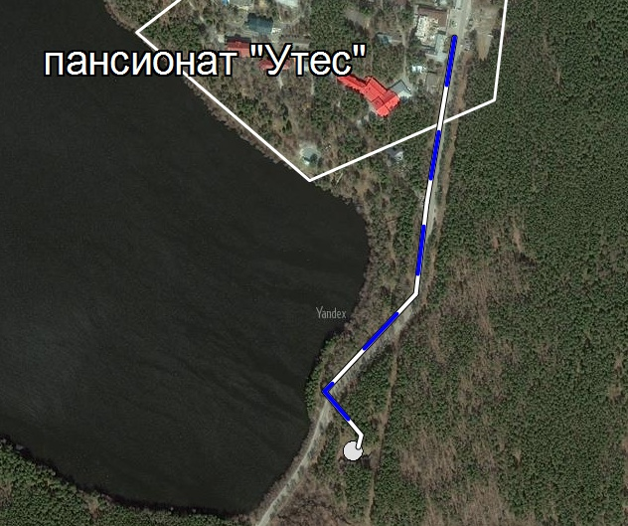

Рисунок 10

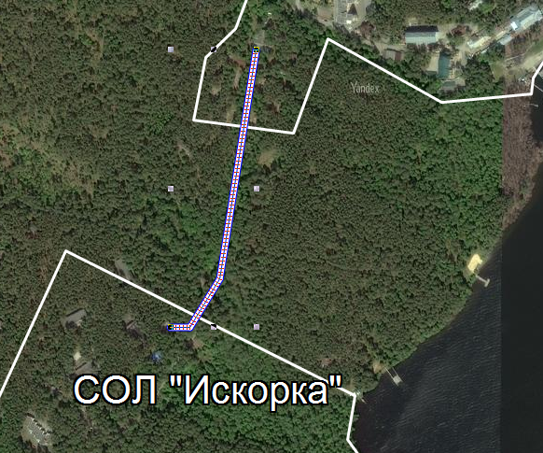

Рисунок 11

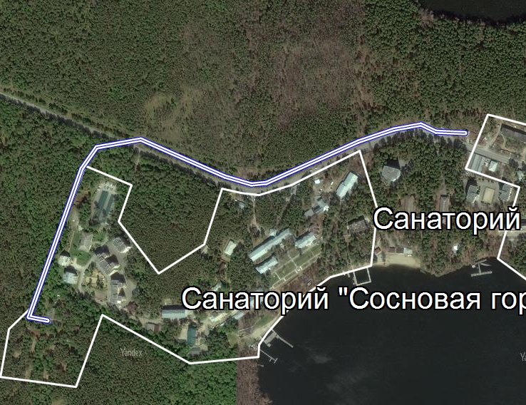

Рисунок 12

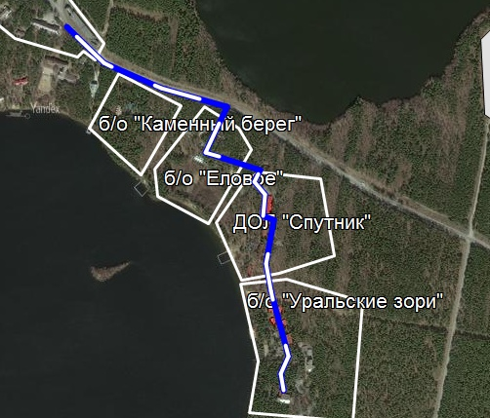

Рисунок 13

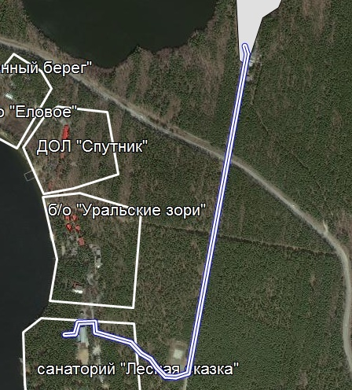

Рисунок 14

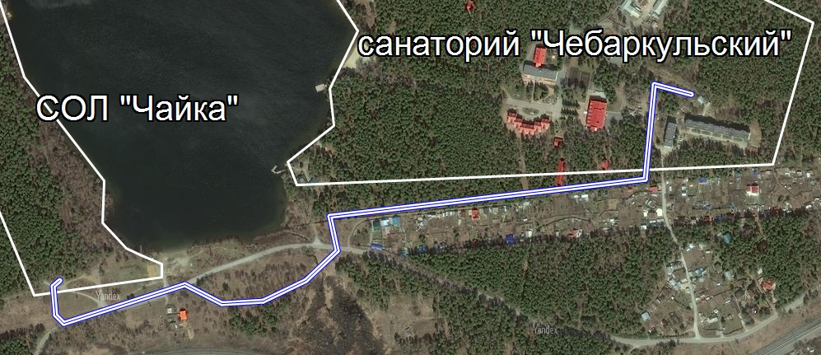

Рисунок 15

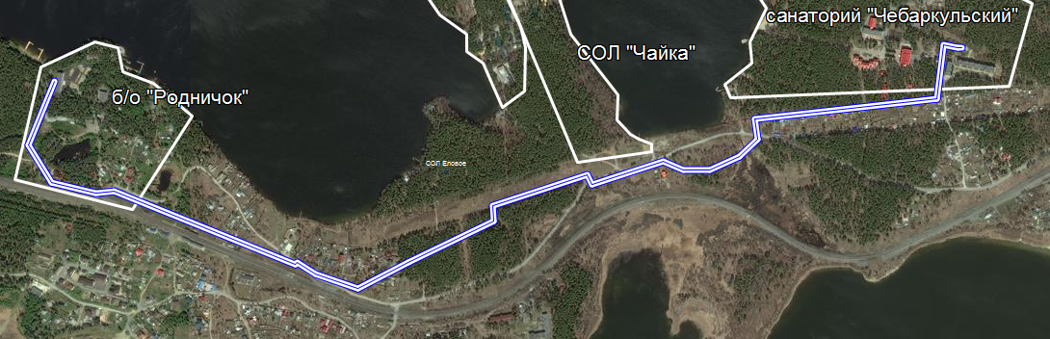

Рисунок 16

# СПИСОК ЛИТЕРАТУРЫ

1. Федеральный закон от 07.12.2011 №416-ФЗ (ред. от 30.12.2012) «О водоснабжении и водоотведении».

2. Градостроительный кодекс РФ от 29.12.2004 №190-ФЗ с изменениями и дополнениями.

3. Постановление Правительства Российской Федерации от 05.09.2013 № 782 «О схемах водоснабжения и водоотведения».

4. СП 31.13330.2012 Водоснабжение. Наружные сети и сооружения. Актуализированная редакция СНиП 2.04.02-84.

5. СП 30.13330.2012 Внутренний водопровод и канализация зданий. Актуализированная редакция СНиП 2.04.01-85.

6. СП 42.13330.2011 Градостроительство. Планировка и застройка городских и сельских поселений. Актуализированная редакция СНиП 2.07.01-89.

7. СанПиН 2.1.4.1074-01 Питьевая вода. Гигиенические требования к качеству воды централизованных систем питьевого водоснабжения. Контроль качества. Гигиенические требования к обеспечению безопасности систем горячего водоснабжения

**Приложение 1.**

**Карты (схемы) существующего и планируемого размещения объектов централизованных систем водоснабжения.**

**Приложение 2.**

**Карты (схемы) существующего и планируемого размещения объектов централизованных систем водоотведения.**